VENDIM
Nr. 253, datë 24.4.2019

PËR MIRATIMIN E PLANIT TË KONSOLIDIMIT FINANCIAR TË SEKTORIT PUBLIK, ELEKTROENERGJETIK
(ndryshuar me vendimin e Këshillit të Ministrave nr. 758, datë 9.12.2021)

Në mbështetje të nenit 100 të Kushtetutës dhe të shkronjës “E”, të seksionit IV, e pikës 22, të shtojcës, që i bashkëlidhen marrëveshjes së huas, ndërmjet Republikës së Shqipërisë dhe Bankës Ndërkombëtare për Rindërtim dhe Zhvillim, për financimin e projektit për rimëkëmbjen e sektorit të energjisë elektrike, të ratifikuar me ligjin nr. 170/2014, me propozimin e ministrit të Infrastrukturës dhe Energjisë, Këshilli i Ministrave

VENDOSI:

- Miratimin e planit të konsolidimit financiar të sektorit publik, elektroenergjetik, sipas tekstit që i bashkëlidhet këtij vendimi.
- Vendimi nr. 171, datë 25.2.2015, i Këshillit të Ministrave, “Për miratimin e planit të rimëkëmbjes financiare të sektorit të energjisë elektrike”, shfuqizohet.
- Ngarkohen Ministria e Infrastrukturës dhe Energjisë, Ministria e Financave dhe Ekonomisë, Korporata Elektroenergjetike Shqiptare sh.a., Operatori i Shpërndarjes së Energjisë Elektrike sh.a., Operatori i Sistemit të Transmetimit, sh.a. dhe Enti Rregullator i Energjisë për zbatimin e këtij vendimi.
Ky vendim hyn në fuqi pas botimit në Fletoren Zyrtare.

ZËVENDËSKRYEMINISTËR
Erion Braçe

PLANI I KONSOLIDIMIT FINANCIAR TË SEKTORIT PUBLIK ELEKTROENERGJETIK

I. SHKURTIME
BB Banka Botërore
BERZH Banka Evropiane për Rindërtim dhe Zhvillim
BRE Burimet e rinovueshme të energjisë
BSHEE Bursa Shqiptare e Energjisë Elektrike
ERE Enti Rregullator i Energjisë
FPE Furnizues me Pakicë të Energjisë
FPSH Furnizues Publik me shumicë i Energjisë Elektrike
GDP Prodhimi i Brendshëm Bruto
IFC Korporata Financiare Ndërkombëtare
KESH Korporata Elektroenergjetike Shqiptare (operatori publik i gjenerimit të energjisë)
KpD Kontratë për Diferenë
kWh Kilo watt orë
MBE Marrëveshja e Blerjes së Energjisë
MFE Ministria e Financave dhe Ekonomisë
MIE Ministria e Infrastrukturës dhe Energjisë
MM Memorandum Mirëkuptimi
MW Mega watt
OST Operatori i Sistemit të Transmetimit
OSSH Operatori Sistemit të Shpërndarjes
OSHEE Operatori i Shpërndarjes së Energjisë Elektrike
PKF Plani Konsolidimit Financiar
PPE Prodhuesit e Pavarur të Energjisë
PPP Partneriteti Publik-Privat
TAP Projekti gazit “Trans Adriatic Pipeline”
TEC Termocentral
TDA Tregu i ditës në avancë
WB6 6 Vendet e Ballkanit Perëndimor

II. PËRMBLEDHJE EKZEKUTIVE
Qëllimi i këtij Plani për Konsolidimin Financiar të Sektorit të Energjisë është të i) japë një vështrim të përgjithshëm të përditësuar të gjendjes financiare të Sektorit të Energjisë në Shqipëri dhe të mësimeve të nxjerra, duke marrë në konsideratë rezultatet faktike për periudhën 2015-2017; dhe ii) të propozojë një plan për rimëkëmbjen financiare për 5 vitet e ardhshme, si dhe planin e veprimit të tij. Plani bazohet në gjendjen financiare të audituar të shoqërive për vitin 2017 dhe supozimet dhe parashikimet financiare respektive për periudhën 2018-2022 të përfshirë në Planet e miratuara të Biznesit.
Vlerësimi evidenton ndikimin financiar të veprimeve të ndërmarra deri tani nga qeveria - të përcaktuara në Shtojcën III - dhe rekomandon masa specifike që përfshijnë një kombinim të veprimeve të vazhdueshme dhe masave të një-hershme të kërkuara gjatë periudhës së mbuluar nga kjo strategji.
Veprimet e ndërmarra nga Qeveria Shqiptare, të parashikuara në Planin e Rimëkëmbjes për periudhën 2015-2017, përmirësuan ndjeshëm likuiditetin, pozicionin financiar, borxhin bruto, përgjegjshmërinë dhe ndërgjegjësimin e klientit, cilësinë e shërbimit dhe reduktimin e humbjeve të rrjetit të shpërndarjes. Kjo u arrit me një bashkëpunim të fortë institucional, me përfshirjen e agjencive të zbatimit të ligjit dhe me mbështetjen e fortë politike dhe hapi rrugën drejt planit të propozuar e të rishikuar të sektorit financiar të paraqitur këtu.
Ndryshime të rëndësishme legjislative dhe rregullatore kanë ndodhur gjatë ekzekutimit të planit të rimëkëmbjes 2015-2018, me miratimin e Ligjit të ri 43/2015 për Sektorin e Energjisë Elektrike 2015, i cili nxit transparencën dhe llogaridhënien e sektorit, ndarjen e aktiviteteve të OSHEE, ndarjen e llogarive, pavarësinë e rregullatorit, identifikimin dhe parashikimet e konsumatorëve në nevoje dhe liberalizimin e mëtejshëm të tregut.
Si pasojë, për të arritur këto objektiva strategjike, Qeveria propozon:
a) Kontrollin e kujdesshëm të të gjitha shpenzimeve të ardhshme kapitale për të kursyer paratë;
b) Zbatimin e skemës së ristrukturimit financiar dhe fiskal në kompanitë e sektorit publik të sektorit të elektro-energjetik;
c) Përmirësimin e një kornize rregullatore për promovimin e një metodologjie të shëndoshë për caktimin e tarifave për të përmbushur të ardhurat e kërkuara të aktiviteteve të transmetimit dhe shpërndarjes dhe promovimin e masave për liberalizimin e tregut; dhe
Përqendrimin në veprime specifike të konsolidimit financiar për të rritur performancën e kompanive të sektorit dhe për të përmirësuar likuiditetin e sektorit, për të reduktuar në mënyrë progresive kapitalin negativ në periudhën afatmesme si dhe për të zvogëluar ndikimin e përdorimit të tepruar të borxhit për të financuar aktivet shtesë (leva financiare).
Përveç kësaj, për të përcaktuar objektivat thelbësore që duhet të merren si prioritet për shoqëritë publike, qeveria gjithashtu propozon:
a) Të inkurajojë drejtuesit e OSHEE-së përmes një kontrate menaxhimi të bazuar në rezultate të përshkruara dhe parashikuar në kuadër të Projektit të Konsolidimit Financiar të Sektorit të Energjisë të Bankës Botërore për të siguruar që kostot, konsolidimi financiar dhe objektivat e mbledhjes së të ardhurave, të monitorohen duke siguruar që të gjitha këto, janë çelësi i suksesit të Planit të Konsolidimit;
b) Të zbatojë dhe finalizojë procesin e ndarjes së aktiviteteve të OSHEE-së deri në fund të vitit 2018, në përputhje me direktivat e BE-së dhe të sekretariatit të energjisë;
c) Të sigurojë financimin e investimit nga një palë e tretë ose të kërkojë ngritjen nga një palë e tretë të investimeve kapitale, sipas planit 5-vjeçar duke konsideruar faktin se investimi është i nevojshëm dhe mund të financohet pa penguar funksionimin normal të rrjetit;
d) Të përgatisë OSHEE-në e ristrukturuar për pjesëmarrjen e kapitalit privat kur, të jetë vendosur situata e shëndoshë financiare, të jenë strukturuar dhe zgjidhur problemet e mbartura në pasqyrat financiare dhe të jetë krijuar një bazë të dhënash për operacione efikase dhe transparente në këtë shoqëri;
e) Të sigurojë përmirësimin e vazhdueshëm dhe zbatimin e qeverisjes korporative dhe performancës menaxheriale, me anë të:
- Rritjes së kompetencave të Këshillit Mbikëqyrës në përputhje me statutet në fuqi,
- Futjes së drejtorëve të pavarur joekzekutivë për forcimin e Këshillit Mbikëqyrës dhe formulimin e politikave dhe monitorimin e performancës së menaxhimit, veçanërisht në fushat teknike dhe financiare; dhe
- Zbatimit të llogaridhënies dhe transparencës së operacioneve financiare,
- Miratimit të praktikave tregtare (p.sh eficiencës dhe efektivitetit të investimeve) brenda kritereve të kuadrit rregullator ekzistues;
- Rritjes së ndërgjegjësimit publik/privat;
f) Të prezantojë treg të energjisë të ditës në avancë të organizuar dhe të balancuar;
g) Të promovojë liberalizimin e tregut me anë të krijimit të kushteve që konsumatorët të ndërrojnë shoqëritë shërbim-ofruese;
h) Vendosjes së metodologjisë së tarifave që reflekton rimëkëmbjen e plotë të kostove të shërbimit për prodhimin, transmetimin dhe shpërndarjen;
i) Identifikimin e alternativave të qeverisë për mbështetjen e kategorive vulnerabël (shtresave në nevojë) ndaj impaktit të tarifave;
j) Marrjes së masave të përshtatshme për zbutjen e riskut për zbutjen e ngjarjeve ekstreme të klimës.
Për të arritur këtë në një mënyrë të hapur dhe konkurruese në përputhje me direktivat e BE-së, Qeveria planifikon të zbatojë modelin e tregut dhe rregullat e saj shoqëruese gjatë tre viteve të ardhshme. Megjithatë shtrirja dhe shkalla e fazës së fundit të liberalizimit ka të ngjarë të ndikojë dukshëm në OSHEE dhe familjet, si pjesë e tregut të rregulluar. Për këtë, qeveria propozon të ndërmarrë një vlerësim të pavarur të ndikimit financiar, ekonomik dhe politik të procesit, duke marrë parasysh rikuperimin e kostove të konsiderueshme të bllokuara në sektorin rezidencial, si dhe mundësinë afatshkurtër dhe afatmesme të familjeve për të paguar tarifat.
Kombinimi i këtyre masave financiare, të shoqërive dhe të tregut do të: a) shërbejë si parandalim, në mënyrë që sistemi elektroenergjetik të mos përbëjë rrezik fiskal serioz dhe të sigurojë që të bëhet i vetë-qëndrueshëm përtej vitit 2020; ii) të tërheqë investimet e sektorit privat në sektorin e energjisë elektrike në një mjedis konkurrues, efikas dhe të favorshëm; dhe iii) të rrisë sigurinë e rrjetit dhe furnizimin me energji elektrike nëpërmjet përdorimit të burimeve alternative të prodhimit të energjisë, p.sh. gaz natyror ose burime të tjera të energjisë siç përcaktohet në Strategjinë Kombëtare të Energjisë 2018-2030.
III. GJENDJA AKTUALE
Sektori i energjisë në Shqipëri operohet nga Korporata Energjetike Shqiptare, KESH (prodhimi), Operatori i Sistemit të Transmetimit, OST (transmetimi) dhe OSHEE (shpërndarja). Të gjitha kompanitë e sektorit janë 100 për qind në pronësi publike dhe rregullohen nga Enti Rregullator i Energjisë Elektrike (ERE). Kërkesa e brendshme është rreth 7,000 GWh në vit, ku mesatarja e viteve të fundit rezulton se 70-75 për qind e të cilave furnizohet nga KESH-i dhe pjesa tjetër vjen nga prodhuesit privat të pavarur të energjisë (PPE) dhe importet.
Para vitit 2014, për vite të tëra sektori ishte lënë pas dore. Faktorët që kontribuuan për këtë situatë përfshinin pasigurinë rregullatore; kapacitetin e dobët institucional; dhe qeverisjen e dobët, duke sjellë si rezultat mungesën e zbatimit të rregullave të tregut, disiplinës së pagesave, kontratave tregtare dhe mbledhjes së të ardhurave. Faktorë të tjerë përfshinin nivelet e papërshtatshme të tarifave, mungesën e pavarësisë së rregullatorit, gjendjet periodike pa rrugëdalje në vendimmarrje, mungesën e një operatori efektiv të tregut (një funksion i OST-së) dhe mungesën e investimeve nga pronarët e mëparshëm të kompanisë shpërndarëse.
Objektivat e Qeverisë dhe Plani i Veprimit i përcaktuar në Planin e Rimëkëmbjes 2015-2017.
Objektivi i përgjithshëm i reformës së sektorit të energjisë elektrike i propozuar në fund të vitit 2014 ishte arritja dhe sigurimi i qëndrueshmërisë ekonomike dhe financiare të sektorit përmes disiplinës financiare për xhiro të qëndrueshme të parasë, reduktimit të humbjeve të energjisë në nivelet e synuara, përmirësimit të arkëtimit të energjisë së faturuar, pagesave të rregullta ndërmjet shoqërive dhe zbutjes së rreziqeve klimatike.
Aktualisht, sektori i energjisë elektrike vazhdon të jetë në procesin e reformave të mëdha, me qëllim që të vijojë të rimëkëmbet nga çrregullimi dhe kostoja e një privatizimi të dështuar dhe të përfunduar në vitin 2014, me qellim për të vazhduar konsolidimin e qëndrueshmërisë financiare dhe për të rritur sigurinë e furnizimit të konsumatorit. Reformat që kanë për qëllim reduktimin e humbjeve të energjisë, ristrukturimin e pasqyrave financiare të sektorit, liberalizimin e konsumatorëve të kualifikuar dhe mbajtjen e tarifave për familjet, sa më të përballueshme që të jetë e mundur janë duke u realizuar dhe përfshijnë:
- Miratimin dhe zbatimin e Ligjit të ri për Energjinë Elektrike në vitin 2015;
- Heqjen e furnizuesit publik me shumicë (FPSH) në përputhje me direktivat e Traktatit të BE-së dhe Komunitetit të Energjisë, konvertimi i KESH-it në një prodhues të pastër, ndarjen ligjore dhe operacionale të OSHEE-së në operatorin e sistemit të shpërndarjes (OSSH) dhe Furnizuesin me Pakicë të Energjisë (FPE) dhe transferimin e përgjegjësisë për marrjen e marrëveshjeve të PPE-ve nga OSHEE në FPE;
- Zbatimin e një programi për reduktimin e humbjeve dhe asistencës teknike të menaxhimit në kuadër të programit të rimëkëmbjes së sektorit të energjisë nga Banka Botërore;
- Rifinancimin e overdrafteve të sektorit me mbështetjen e financimit afatmesëm të BERZH-it;
- Përmirësimin e “gatishmërisë për të paguar” dhe arkëtimeve cash nëpërmjet faturimit të drejtë, shërbimit më të mirë për klientët, stimujve, fushatave të ndërgjegjësimit të sponsorizuara nga shteti, kompensimeve ndërmjet kompanive të pagesave të prapambetura, dhe zbatimit rigoroz të rregullave ekzistuese;
- Ristrukturimin financiar të borxhit të sektorit për të reduktuar kostot e shërbimit të borxhit dhe presionin që rezulton në ngritjen e tarifave të rregulluara; dhe
- Rishikimin dhe zbatimin e një shkëmbimi të brendshëm të energjisë.
Pavarësisht këtyre masave, presione fiskale janë shfaqur, sidomos gjatë periudhave të mungesës të reshjeve të përsëritura në vitin 2012 dhe 2017, kur qeverisë iu desh të ndërhynte për të mbështetur shoqërinë publike të prodhimit të energjisë elektrike KESH me ofrimin e garancive financiare për importet, tolerancën për tatimet dhe shërbimin e borxhit të prapambetur.
Deri më sot, reformat e ndërmarra kanë rezultuar të efektshme dhe, në kontekstin e këtij Plani Konsolidimi Financiar (PKF), referohen si skenari bazë. Megjithatë, duhet bërë më shumë për të ecur mbi këto përmirësime. Plani i rishikuar i Rimëkëmbjes Financiare është konsideruar si masë e mëtejshme lehtësuese.
Gjetjet kryesore që lindin gjatë zbatimit të planit të rimëkëmbjes 2015-2017
Rënia në kolaps e sektorit të energjisë elektrike u ndalua nëpërmjet disiplinës rigoroze të buxhetit dhe miradministrimit duke garantuar që pagesat në kompanitë e energjisë të ishin korrente. Këto veprime rritën mesataren prej 45 për qind të pagesave nga OSHEE në KESH në vitin 2014 në 100 për qind deri në vitin 2017, si dhe u arrit rritja e arkëtimit të faturave nga konsumatorët në 97 për qind, një rritje kjo me më shumë se 23 për qind. Me rritjen e kërkesës për energji, perspektiva afatmesme e furnizimit do të varet nga ritmi dhe thellësia e reformave të tjera strukturore në sektorin e energjisë. Sektori vazhdon të gjenerojë humbje në shpërndarje, duke arritur mesatarisht në 26.4 për qind në 2017 (krahasuar me 37.8 për qind në 2014); sektori ka vazhduar të përmirësojë aftësinë e tij të kreditit për të hyrë në huamarrje të borxhit tregtar dhe për të tërhequr interesin e tregjeve financiare; sistemi i tij i drejtimit (qeverisjes) duhet të sigurojë një kontratë menaxhimi të bazuar në performancë dhe të krijojë mjetet e përshtatshme të monitorimit; krijimi dhe zbatimi i tregjeve të organizuara dhe balancuese të ditës në avancë nevojitet pas miratimit të modelit / rregullave të tregut dhe Ligjit për Sektorin e Energjisë Elektrike.
Kutia 1: Evolucioni i një modeli të tregut (2015-2018)
Para mesit të vitit 2016, KESH-i ishte i detyruar të shtonte prodhimin e tij duke blerë prodhimin e Prodhuesve të Pavarur PPE të energjisë elektrike përmes një kontrate detyrimi blerjeje dhe të furnizonte OSHEE-në me tarifa të rregulluara. Në mes të vitit 2016, ky detyrim u hoq dhe kontratat PPE u transferuan në OSHEE. KESH-i ishte ligjërisht i detyruar të plotësonte kërkesën e rregulluar të konsumatorit në kuadrin e një kontrate të rregulluar dypalëshe që parashikonte që KESH-i të siguronte ndonjë mungesë nga tregu përmes një procesi transparent prokurimi.
Nga viti 2018, në përputhje me ligjin për energjinë, KESH-i do të plotësojë kërkesën e rregulluar të konsumatorëve, energjia nga PPE do të përdoret nga OSHEE-ja për të mbuluar humbjet e shpërndarjes dhe ndoshta edhe mungesat, nëse ka.
Ligji për energjinë siguron futjen me faza të një modeli tregu - i cili u miratua në vitin 2016 - që është në përputhje me liberalizimin e tensionit të lartë industrial (220-110 kV) në 2011 (duke çliruar KESH-in nga detyrimi për t’i furnizuar ato me tarifa të rregulluara shumë më të ulëta); dhe konsumatorët komercialë me tension të mesëm (> 6 kV) në vitet 2018-2019; pasuar nga ndarja e OSHEE-së në vitin 2019.
Shkëmbimi i planifikuar i energjisë BSHEE, do të ndahet në faza gjatë tre viteve të ardhshme dhe do të sigurojë të gjitha sistemet, personelin dhe ndërveprimet e nevojshme për operimin e tregut të ditës në avancë energjisë elektrike për të gjithë pjesëmarrësit. Ai do të veprojë si pala tjetër për të gjitha transaksionet nëpërmjet një strukture të pastrimit të llogarive të lidhur me të dhe do të administrojë kontrata për diferencën (KpD) për të lehtësuar liberalizimin gradual të klientëve komercialë dhe familjeve në nivel të ulët tensioni (TU).
Fushëzbatimi dhe shkalla e fazës përfundimtare të liberalizimit do të ndikojë si në OSHEE ashtu edhe familjet. Qeveria për këtë propozon të ndërmarrë një vlerësim të pavarur të ndikimit financiar, ekonomik dhe politik të procesit, duke marrë parasysh rikuperimin e kostove të mëdha të bllokuara brenda sektorit dhe aftësinë paguese të familjeve.
Zhvillimi ekonomik i vendit është rritur që nga viti 2014 pas krizave ndërkombëtare ekonomike dhe financiare, i stimuluar nga investime të fuqishme private dhe publike, reduktimi i borxhit publik dhe përmirësimi i situatës financiare dhe operacionale të sektorit të energjisë. Ekonomia e Shqipërisë vazhdon të forcohet, duke përfituar nga rritja e kërkesës së brendshme, investimet e huaja direkte të drejtpërdrejta të energjisë, një rigjallërim i industrive të ndërtimit dhe turizmit, si dhe zbatimi i disa reformave kyçe. Pas rritjes me 1.8 për qind në vitin 2014 dhe 2.8 për qind në vitin 2015, rritja reale e PBB-së arriti 3.4 për qind në tremujorin e katërt të vitit 2017. Një rimëkëmbje në tregun e punës dhe në kreditë familjare, mbështetur nga një politikë monetare akomoduese, nxiti konsumin privat. Rimëkëmbja e sektorit të energjisë gjithashtu ka kontribuar në një reduktim të sasisë së mbështetjes së Qeverisë në këtë sektor.
Deri tani është e qartë se që nga viti 2017, është bërë përparim i madh për arritjen e synimeve të përcaktuara për këtë sektor. Megjithatë, reforma duhet të bëjë një tjetër hap përpara duke synuar konsolidimin dhe përparimin mbi arritjet e mëparshme dhe rritjen e performancës së sistemit në nivelet e tregjeve të BE-së për të mbështetur rritjen e ekonomisë së vendit gjithashtu. Prandaj, Qeveria propozon të ndryshojë objektin e planit të propozuar për të përfshirë objektivat specifike në vijim:
- Mbyllja e hendekut financiar që gjeneron sektori i energjisë elektrike çdo vit brenda periudhës 2015-2018; transformimi i sistemit në një sistem të vetëqëndrueshëm dhe likuid; sigurimi i aksesit të pavarur në tregjet financiare tregtare për financimin e investimeve të nevojshme, mbajtja e pagesave 100% për furnizuesit kryesorë (dhe për KESH dhe OST—krahasuar me 85 për qind të parashikuar për Planin e Rimëkëmbjes Financiare), dhe ristrukturimi i 67.9 miliardë lekëve të pagesave të prapambetura ndërmjet kompanive: [OSHEE vs. KESH 53 miliardë lekë; OSHEE vs. OST 9.6 miliardë dhe institucionet jo buxhetore vs. OSHEE 5.3 miliardë lekë]. Krahas kësaj, sektori i detyrohet buxhetit të shtetit 11.3 miliardë lekë në detyrime fiskale të prapambetura, të cilat ose do të paguhen në zbatim të legjislacionit fiskal për pagimin e detyrimeve të prapambetura;
- Sigurimi i furnizimit të vazhdueshëm me energji për të gjithë vendin me ndërprerje minimale të energjisë elektrike; të përmirësojë efikasitetin e sistemit energjetik në sektorin e shpërndarjes duke ulur humbjet dhe duke përmirësuar mbledhjen e parave.
- Shqipëria, si pjesë e procesit të WB6, do të kërkojë gjithashtu të luajë një rol të rëndësishëm në Tregun Rajonal të Energjisë, duke përfituar nga burimet e saj hidrike dhe një qendër tranzit për tregtinë rajonale të gazit natyror. Qeveria e Shqipërisë gjithashtu po planifikon të promovojë burime të tjera të rinovueshme të energjisë (BRE).
Sektori shqiptar i energjisë mbetet i ndjeshëm ndaj goditjeve ekonomike që rrjedhin nga rreziqet që lidhen me sektorin dhe që përcaktohen plotësisht në seksionin V, sidomos luhatja relativisht e lartë financiare, luhatshmëria klimatike për shkak të varësisë së lartë nga hidrocentralet dhe aftësia e kompanive për të zbatuar planet përkatëse të veprimit.
Modeli i Ri i Tregut dhe Liberalizimi i Sektorit. Ligji i ri për Sektorin e Energjisë Elektrike, i miratuar në vitin 2015 kërkon liberalizimin e tregut shqiptar të energjisë dhe siguron bazat për një model të ri tregu në Shqipëri. Kjo krijon kushtet për një treg konkurrues të energjisë elektrike për vendosjen e drejtë të çmimeve dhe është në përputhje me direktivat e Sekretariatit të Energjisë për paketën e tretë rregullatore. Modeli do të krijojë kushte për hapjen e sektorin për importet dhe eksportet e orientuara drejt tregut rajonal, do të nxisë përfitimet e konsumatorëve në sektorin shqiptar të energjisë elektrike; do të ofrojë fleksibilitet për integrimin e këtij tregu në tregun e energjisë elektrike në Evropë, nëpërmjet tregut të energjisë të ditës në avancë në përputhje me atë ditor Evropian. Modeli do të krijojë gjithashtu, një rrjedhë transparente dhe efikase të fondeve dhe rregullimit të llogarive duke përdorur Bursën Shqiptare të Energjisë Elektrike (BSHEE) si një Palë Qendore të Kontrollit për të gjitha tregjet në tregun e organizuar vendas.
Modeli i tregut dhe rregullat e tij u ngritën me mbështetjen e donatorëve dhe u miratuan nga qeveria respektivisht në vitet 2016 dhe 2017. Ndër të tjera, modeli i tregut parashikon ndarjen e Operatorit të Sistemit të Shpërndarjes nga Furnizimi në përputhje me direktivat e Komunitetit të Energjisë. OSSH-ja do të ketë në pronësi, do të mbajë, zgjerojë dhe drejtojë sistemin e shpërndarjes; do të ofrojë shërbimin e lidhjes për të gjithë përdoruesit e sistemit me kushte jo diskriminuese, dhe si pjesë e Mekanizmit Balancues, OSSH-ja do të vendosë humbjet e saj nga shpërndarja për çdo orë nëpërmjet Tregut Shqiptar të Balancimit, i cili është përgjegjës për mareveshjet, ndërsa tarifat, kushtet dhe afatet e aksesit në sistemin e shpërndarjes do të rregullohen nga ERE.
Për më tepër, OSSH-ja do të jetë përgjegjëse për reduktimin e mëtejshëm të humbjeve të energjisë në sistemin e shpërndarjes sipas kushteve të përcaktuara nga ERE dhe të sigurojë akses për të gjithë konsumatorët, menaxhimin e të dhënave të matësit dhe shërbime të lidhura me një portofol prej rreth 1.2 milionë klientësh me pakicë. Sistemi aktualisht përbëhet nga 174 nënstacione primare të transformatorëve (110/TM dhe 35/TM) dhe rreth 25 mijë kabina sekondare dhe një rrjet i madh i linjave 20 kV, 10 kV, 6 kV dhe 0.4 kV.
IV. PLANI I RISHIKUAR I RIMËKËMBJES FINANCIARE TË SEKTORIT TË ENERGJISË
a) Mësimet e nxjerra dhe sfidat e sektorit
Megjithëse është bërë përparim në reformimin e sektorit, duhet të bëhet më shumë në kontekstin e Strategjisë Kombëtare të Energjisë për të siguruar reformat e deritanishme dhe për të përshpejtuar përmirësimin e performancës operacionale të sektorit dhe gjendjen financiare.
Kutia 2: Strategjia Kombëtare e Energjisë 2018-2030
Në Korrik 2018, Qeveria Shqiptare miratoi Strategjinë Kombëtare të Energjisë 2018-2030 në përputhje me Strategjinë Kombëtare për Integrim dhe Zhvillim 2015-2020. Kjo Strategji përcakton objektivat strategjike për të: i) zbutur rreziqet që lidhen me rritjen e kërkesës, cilësinë e shërbimit etj. dhe ii) cilësinë e furnizimit duke promovuar burimet e rinovueshme të energjisë, efikasitetin energjetik dhe bashkëpunimin rajonal. Këto parime udhëzuese përcaktojnë bazat për arritjen e këtyre objektivave strategjike.
Strategjia përcakton masat kryesore të kërkuara nga pjesëmarrësit e sektorit që ndër të tjera përfshijnë:
OSHEE. Aktivitetet e identifikuara në këtë strategji theksojnë vazhdimësinë e investimeve për të ulur më tej humbjet e shpërndarjes dhe për të përmirësuar arkëtimet; përgatitjen e rregullave lidhur me sigurinë dhe lidhjet e rrjetit, cilësinë e furnizimit; planin e zhvillimit të rrjetit të shpërndarjes për një periudhë 5-vjeçare së bashku me mjetet e monitorimit dhe tarifën vjetore të kërkuar; zbatimin e ndarjes së aktiviteteve të shpërndarjes; zhvillimin dhe forcimin e kapaciteteve;
KESH. Nën projektin e ristrukturimit të KESH-it dhe reformat e vazhdueshme të sektorit të energjisë, një vizion i ri i kompanisë po mbështet planet e saj të ardhshme strategjike, të cilat me të vërtetë janë përfshirë edhe në Strategjinë Kombëtare të Energjisë. Një sërë masash suksesi dhe synimesh strategjike për 5-10 vitet e ardhshme do të përcaktohen qartë nga procesi i hartimit të strategjisë që aktualisht po zhvillohet nën mbështetjen e ekipit konsultativ të BERZH-it, i cili padyshim do të çojë në:
- Komercializimin e mëtejshëm të aktivitetit të KESH-it, duke riorganizuar modelin e saj të biznesit nën një peizazh të ndryshueshëm të mjedisit të sektorit të energjisë, në mënyrë që të maksimizohet vlera e aseteve gjeneruese të disponueshme për momentin;
-Rritjen e kapaciteteve gjeneruese hidrike, me qëllim maksimizimin e shfrytëzimit të hidrocentralit të lumit Drin në rrjedhën e sipërme të liqenit të Fierzës (Projekti i Skavicës);
Pilotimi i projekteve të reja të BRE-së që synojnë diversifikimin e portofolit të kompanisë për asetet e prodhimit të energjisë, duke futur një model unik biznesi që mbështetet nga kapacitetet mbajtëse të Kaskadës së Drinit (p.sh. projekti fotovoltaik lundrues në rezervuar).
OST-ja. Do të mbetet pronar dhe operator i rrjetit të transmisionit. Në konsultim me pjesëmarrësit e tjerë të tregut, do të vazhdojë puna për finalizimin e rregullave të tregut për zbatimin e Modelit të ri të Tregut dhe do të vazhdojë të jetë përgjegjëse për balancimin e sistemit përmes prokurimit të balancimit dhe shërbimeve ndihmëse.
OST-ja përgatit rregulla për sigurinë e rrjetit, cilësinë e furnizimit dhe procedurat për lidhjet e reja, përgatit parashikimet për kërkesën për energji elektrike dhe një plan zhvillimor dhjetëvjeçar për Shqipërinë dhe bën përditësime vjetore të planit të investimeve së bashku me atë vjetore.
Strategjia për zbutjen e rrezikut të klimës. Duke pasur parasysh dobësinë e sistemit ndaj gjendjeve të pafavorshme të motit, Qeveria, e koordinuar nga M-IE, po formulon një strategji dhe mekanizëm për zbutjen e rrezikut, për të trajtuar luhatshmërinë klimatike dhe për të zvogëluar ndikimin financiar dhe/ose fiskal të kushteve hidrologjike nën mesataren. Kjo strategji u miratua nga Qeveria në vitin 2018, duke përfshirë sigurimin e sistemeve të rrezikut ndaj ngjarjeve ekstreme, siç praktikohet në rajone të tjera të botës. Mbështetja për këtë detyrë është përfshirë në një projekt të financuar nga Banka Botërore, i cili është aktualisht në zbatim.
Sfidat e mbetura në kuadrin rregullator dhe në secilin nga nën sektorët e shpërndarjes, transmetimit dhe gjenerimit paraqiten më poshtë.
Shpërndarja – OSHEE
Me gjithë progresin e konsiderueshëm në reduktimin e humbjeve të shpërndarjes së energjisë dhe investimit prej 144 milionë euro në një program për infrastrukturën e rrjetit të gjerë gjatë dy viteve të fundit (2016-2017), sektori i shpërndarjes përballet ende me një kombinim të sfidave që lidhen me energjinë e pafaturuar që rrjedh nga humbjet dhe arkëtimet e pamjaftueshme për energji të faturuar nga kompanitë buxhetore dhe jobuxhetore (në shumën 19.1 miliardë lekë). Rrjedhimisht, operatori i sistemit të shpërndarjes vazhdon të përjetojë tension financiar dhe nuk është në gjendje të hyjë në tregjet e kapitalit për të financuar investimet vitale.
Për shkak të kësaj dhe faktit se kompanitë e energjisë janë shumë të ndërvarura - 86 për qind e shitjeve të energjisë elektrike janë të rregulluara sipas tarifave – çdo ndryshim në sistem menjëherë kalon nga një kompani në tjetrën. I gjithë sektori i energjisë është i ndikuar, për shkak të pamundësisë së OSHEE-së për të gjeneruar të ardhura të mjaftueshme për mbulimin e kostove të saj që vijnë të mbatura përpara dhjetorit të vitit 2014.
OSHEE-ja ka tentuar me vështirësi një program ambicioz investimesh gjatë kësaj periudhe, pa krijuar borxhe për importet e energjisë. OSHEE-ja gjithashtu ka planifikuar të paguajë (sipas Marrëveshjes së Huas së BERZH-it me KESH) të gjitha borxhet e energjisë që nga viti 2010 ndaj KESH. Nuk ka më asnjë vonesë për pagesat e ndaj HEC-ve të Vogla ose Prodhuesve të Pavarur (PPE).
Sidoqoftë, mbetet ende një nevojë urgjente për të vazhduar investimet e synuara për të zvogëluar humbjet në sistemin e shpërndarjes dhe për të zgjeruar dhe përmirësuar rrjetin e transmetimit të OST-së dhe interkonektorët për të garantuar sigurinë e furnizimit.
Thatësira e rëndë në vitin 2017, më e vështira në 25 vitet e fundit, ndikoi negativisht në të gjithë sektorin elektroenergjetik. KESH-i u përball me vështirësi në furnizimin e OSHEE-së me 1.2 miliardë KWh të kërkuara sipas kontratës bilaterale të furnizimit të miratuar nga ERE. Rrjedhimisht, OSHEE-ja u detyrua të blinte energji në tregun e lirë me çmim më të lartë sesa ishte buxhetuar për vitin 2017. Gjatë vitit 2017, OSHEE-ja duhej të paguante edhe CEZ-in si detyrim i planifikuar në një shumë prej 23 milionë €.
OSHEE-ja synon të rimarrë pozicionin e saj financiar në mënyrë që të jetë në gjendje jo vetëm të përmbushë në mënyrë korrekte dhe efikase rolin e saj si distributori i vetëm i energjisë në Shqipëri, por gjithashtu t’i paguajë borxhet e saj ndaj KESH-it dhe OST-së si dhe detyrimet tatimore. Për të përmbushur këto objektiva, drejtuesit e tyre do të fokusohen në tre fusha kryesore:
Zvogëlimi i humbjeve të energjisë. Sipas planit të investimeve 2018-2022, kompania do të ulë humbjet e saj të energjisë në një nivel më të ulët të ri prej 16.5 për qind. Përveç kësaj, me një plan investimi të rishikuar prej 7.8 miliardë lekësh në vit, OSHEE-ja do të synojë të centralizojë kontrollin e menaxhimit, modernizimin e rrjetit dhe përmirësimin e performancës teknike.
Rritja e arkëtimeve të faturuara të energjisë - rënie e të arkëtueshmeve. Marrëveshja e Pagesës së Borxheve që u ofrohet klientëve të pagesave të prapambetura të së kaluarës do të vazhdojë edhe gjatë periudhës 2018-2022. Bazuar në zhvillimet nga këto marrëveshje, kompania do të vlerësojë situatën gjatë 5 viteve të ardhshme për të shqyrtuar çdo hap tjetër që do të merret për lehtësimin e procesit dhe sigurimin sa më të madh të arkëtimeve të borxhit të keq.

Fusha nr. 1 : Zvogëlimi i humbjeve | Fusha nr. 2: Përmirësimi i procesit të mbledhjes  së arkëtimeve të | Fusha nr. 3: Përmirësimi i situatës financiare
Masat për t’u marrë 1:  - Shpërndarja  - Reduktimi i Humbjeve  - Zvogëlim i humbjeve nga 38% në vitin 2014 nga një mesatare prej 5% në vit, deri në 2016-ën, duke arritur një nivel prej 15% deri në vitin 2022. | Masat për t’u marrë 1: Heqja e Tarifës fashë  Është eliminuar sistemi tarifor me dy fasha dhe është bërë subvencionimi i drejtpërdrejtë i 213.000 konsumatorëve të prekshëm për 300 kWh e parë , të cilët u subvencionuan nga MF-ja për diferencën midis tarifave të reja krahasuar me tarifën e vjetër të fashës së parë. Që nga viti 2015, qeveria shqiptare ka subvencionuar faturat e energjisë në një shumë prej 1.7 miliardë lekë në vit ose 648 lekë/muaj për çdo konsumator të skemës mbështetëse për këtë grup konsumatorësh, përcaktuar me VKM nr. 8 dt. 14.01.2015. Subvencioni nuk ndikon në tarifë dhe as në OSHEE dhe u paguhet konsumatorëve direkt përmes skemës së pensioneve dhe rishpërndarjes dhe përballohet nga buxheti vjetor i Ministrisë së Shëndetësisë dhe Mbrojtjes Sociale. | Masat për t’u marrë 1:  Pagesa e Detyrimeve/Taksave. Mbledhja e plotë e tyre nga ana e buxhetit u realizua ndërmjet zbatimit të skemës së detyrueshme të një llogarie të posaçme të besuar nga MFE.  TVSH-ja dhe tatimi mbi fitimin dhe detyrime të tjera tatimore në shumën 11.3 miliardë lekë, të cilat KESH, OSHEE dhe OST kanë borxh ndaj buxhetit të shtetit do të rakordohen dhe adresohen për t’u shlyer nga një grup pune ndërministror, MIE, të tre kompanitë, administrata tatimore, si dhe MFE deri në fund të vitit 2018.
Masat për t’u marrë 2:  Planifikimi i investimeve të synuara | Masat për t’u marrë 2: Tarifat e reja nga janari i 2015  Tarifat e reja të miratuara nga ERE nga operatori i shpërndarjes për 2018 mbeten të pandryshuara dhe janë si më poshtë: | Masat për t’u marrë 2: Borxhet ndërmjet shoqërive.  Me mbështetjen e BB-së, qeveria ka qenë në gjendje të zvogëlojë borxhet e ndërsjella të kompanive përmes një sërë masash për zbritjen e detyrimeve mes QSH-së, institucioneve të saj buxhetore dhe jobuxhetore dhe tre kompanive të energjisë elektrike nga 3.5 dhe 7.7 miliardë Lekë, respektivisht në vitin 2014 dhe 2015.
  Kategoria e konsumatorëve | Tarifa (LEKë/kwh) | Tarifa në orët e pikut (LEKë/kwh)
  Konsumatorët në 35 kV | 9.5 | 10.93
  Konsumatorët në 20/10/6 kV | 11 | 12.65
  VM Furra buke / prodhuesit e miellit | 7.1 | 8.17
  Konsumatorët në 0,4 kV | 14 | 16.1
  VU Furra buke / prodhuesit e miellit | 7.6 | 8.74
  Familjet | 9.5
  Ambiente të përbashkëta (shkallë ndriçimi, pompë, ashensor) | 9.5
  Tarifa e shërbimit fiks për leximin “zero kwh” (LEKë / muaj) | 200
 | Masat për t’u marrë 3: - rritja e normës së mbledhjes/arkëtimeve. Rritja e arkëtimeve prej 95% të gjithë energjisë së faturuar nga familjet, jofamiljet, institucionet publike dhe kompanitë publike duhet të arrihet deri në fund të vitit 2019 siç është dhe planifikuar.

Përmirësimi i shërbimit të klientit. Së bashku me përmirësimin e cilësisë së furnizimit, OSHEE-ja synon gjithashtu të përmirësojë shërbimin e klientit duke zbatuar dhe përmirësuar sistemet e saj të shërbimit, si dhe procedurat dhe organizimin që do të jetë fokusi për krijimin e kompanisë së re pas procesit të ndarjes.
Prodhimi – KESH
Mungesa e energjisë nga prodhimi i parashikuar ndodh rastësisht për shkak të luhatjeve të reshjeve, gjë që e bën të vështirë furnizimin me energji të qëndrueshme dhe të përballueshme. Sfida e furnizimit me energji elektrike e Shqipërisë është më e prekur nga kapaciteti i kufizuar i transmetimit të brendshëm dhe të ndërlidhur të rajonit dhe vëllimet e vogla të energjisë në dispozicion për furnizim dhe tregti nga vendet fqinje. Kjo situatë është përforcuar më shumë që nga ngjarjet ekstreme klimatike ndikojnë negativisht në të gjithë rajonin dhe jo vetëm në Shqipëri.
Çështjet kryesore të identifikuara përfshijnë:
- KESH-i është një kompani prodhuese dhe përfshirja e Detyrimit për të blerë energjinë nga Prodhuesit e Pavarur krijoi një barrë të papranueshme mbi pozicionin e saj financiar për shkak të kostove të paparashikueshme të importit, të cilat nuk u pasqyruan plotësisht dhe qartë në çmimin e shitjes së saj dhe vendosjen e tarifave arbitrare ndërmjet viteve 2011-2014 që rrjedhin nga funksionimi dhe konfliktet me CEZ Shpërndarje.
- Detyrimi për të blerë prodhimin e PPE-së gjithashtu nuk është pasqyruar plotësisht në tarifën e shitjes së KESH-it për shkak të nivelit të paparashikueshëm të prodhimit (shumica e HEC-ve janë me marrje direkte në lumenj – pa rezervuar) dhe pezullimit të rritjes së tarifave për shkak të konfliktit ligjor me CEZ Shpërndarje.
- Për shkak të problemeve me marrëveshjet e shërbimit dhe procedurat specifike të pagesave, ka akoma probleme me borxhe ndërmjet subjekteve (KESH, OST dhe OSHEE). Ndryshimi i këtij dokumenti do të imponojë disa ndryshime në këto marrëveshje.
- Mospagimi i faturave të energjisë të KESH-it nga CEZ Shpërndarje (sot OSHEE) për humbjet e energjisë elektrike për shkak të humbjeve brenda rrjetit deri në dhjetor 2014. Kjo e detyroi KESH-in të huazonte fonde përmes huave overdraft me një kosto të lartë. Detyrimet në rritje të OSHEE-së ndaj KESH-it për blerjet e energjisë janë ilustruar në Tabelën 3 më poshtë. KESH-i mbetet i ekspozuar ndaj rrezikut të lartë financiar për shkak të kësaj situate.

Tabela 3: OSHEE – Operacionet e prodhimi vendas të energjisë (miliardë lekë)

 | 2012 | 2013 | 2014 | 2015 | 2016 | 2017
Blerje | 32.0 | 25.2 | 12.4 | 18.7 | 16.5 | 12.1
Pagesa | 6.2 | 10.6 | 12.8 | 26.0 | 16.3 | 12.1
Deficidet | (25.8) | (14.6) | 0.4 | 7.2 | (0.2) | 0.0
Borxhi kumulativ | 33.6 | 48.2 | 47.8 | 40.6 | 40.8 | 40.8

- Në fakt, KESH-it iu kërkua të financonte të gjithë sektorin, gjë që çoi në rritjen progresive të borxhit afatshkurtër në nivele të larta dhe të paqëndrueshme gjatë viteve të vështira 2010-2013. Sipas ligjit të ri të energjisë, FPSH-ja u shfuqizua më 1 korrik 2016 dhe detyrimi për blerjen e konsumatorëve tarifor të prodhimit dhe furnizimit PPE u transferua në OSHEE.
Kjo e dëmtoi nga brenda aftësinë e KESH-it për të vepruar si ent tregtar, duke përfshirë blerjen dhe shitjen e energjisë nga vendet fqinje dhe gjenerimin e fitimeve të eksportit (KESH-i mund të shesë vetëm kur tregu i rregulluar nuk kërkon energji, ose në situatën e ujit të tepërt).
Masat zbutëse për t’u ndërmarrë, janë:
a) shfuqizimi i detyrimeve të veta bilaterale me OSHEE-në, në favor të një tregut të energjisë të ditës në avancë (TDA) dhe kontratës së përshtatshme për diferencat (KpD) për të ruajtur kuadrin ekzistues rregullator, dhe
b) rritja e diversifikimit të portofolit duke zgjidhur çështjet teknike me sistemin e ftohjes të termocentralit të Vlorës, i cili do të lejojë fillimin e procesit të koncesionimit të TEC-it sapo të përfundojë projekti i gazsjellësit Trans Adriatic Pipeline (TAP).

Tabela 4: Plani i rimëkëmbjes financiare i KESH-it 2015-2017
Fusha 1: | Fusha 2:  Përmirësimi i pozicionit financiar | Fusha 3:  Menaxhimi i riskut
Masa për t’u marrë 1: | Masa për t’u marrë 1:  Me mbështetjen e MFE-së, kredia e KESH-it prej 36.2 miliardë lekë nga bankat e nivelit të dytë do të rifinancohen për të reduktuar borxhin, për të zgjeruar periudhën e ripagimit dhe për të moderuar rrezikun fiskal në thesar. Disbursimi i transhit të parë të huas së BERZH në vitin 2018, në vlerën e 14,6 miliardë lekë, u përdor për mbylljen e linjave të OD pranë BKT, ISPA dhe RFZ. | Masa për t’u marrë 1:  Rekomandimet e studimit se si zvogëlimi i reshjeve mesatare që ndikojnë në kushtet hidrologjike të Kaskadës së KESH-it do të zbatohen nga viti 2017. Gjithashtu, mbështetja financiare për KESH-in është dhënë nëpërmjet kredisë së Bankës Botërore për sigurinë e digave.
Masa për t’u marrë 2: | Masa për t’u marrë : 2  Detyrimet e prapambetura të FPSH prej 6.2 miliardë lekësh deri në fund të vitit 2014 në PPE-të (përfshirë ASHTA) u zgjidhën plotësisht në vitin 2015/6, për shkak të veprimeve të ndërmarra nga Qeveria Shqiptare për të siguruar pagesa nga institucionet buxhetore dhe jobuxhetore | Masa për t’u marrë : 2  Siguria e furnizimit do të përmirësohet duke diversifikuar portofolin e gjenerimit, nëpërmjet riparimit dhe koncesionimit të TEC-it të Vlorës për përdorim në emergjenca dhe duke inkurajuar investimet e centraleve të energjisë BRE.

KESH-i dhe OST-ja, megjithëse kanë aftësi pjesërisht paguese për shkak të rivlerësimit të pasurive të tyre, kanë qenë shumë jo likuide për shkak të mungesës së nivelit të duhur dhe të përshtatshëm të pagesave nga OSHEE-ja deri në dhjetor 2014. Kjo situatë doli e paqëndrueshme dhe përbën një rrezik veçanërisht për KESH-in, për të paguar këstet e veta të kredisë, energjinë e blerë nga PPE-të dhe koston e importit përpara ndryshimeve në Ligjin e Energjisë nga Qershori 2016. KESH-i dhe OST-js, që nga viti 2015, janë në një situatë të përmirësuar financiare pasi atyre u janë paguar 100% faturat dhe më shumë gjatë 2015-2017.
Transmetimi – OST
Sistemi elektroenergjetik shqiptar po vepron në mënyrë sinkrone me sistemin ENTSO-E që nga mesi i viteve tetëdhjetë. Sistemi i transmetimit të energjisë elektrike të Shqipërisë përbëhet nga linja me nivel tensioni 110 kV, 150 kV, 220 kV dhe 400 kV, nënstacionet përkatëse në këto nivele tensionesh dhe çdo pajisje tjetër, funksionet e të cilave përfshijnë transmetimin e energjisë elektrike. Rrjeti 400 kV është zhvilluar kohët e fundit, veçanërisht për ndërlidhjet me vendet fqinje. Rrjeti 400 kV është i integruar me rrjetin rajonal, por aktualisht nuk është i lidhur me ndonjë objekt prodhimi.
Për shkak të bllokimeve të rrjetit që lindin nga investimet e shtyra në rrjetin e transmetimit, OST-ja nuk mund të garantojë kapacitet transmetues të besueshëm për importet në rast emergjence. (Kjo është verifikuar se është përmirësuar, meqë jemi përballur me importimin e të gjithë energjisë së kërkuar gjatë vitit 2017 dhe do të jetë edhe më mirë me përfundimin e investimeve të reja të planifikuara në transmetim me fonde të rezervuara tashmë).

Figura 1: Mungesa e parashikuar e financimit të OST-së (baza)
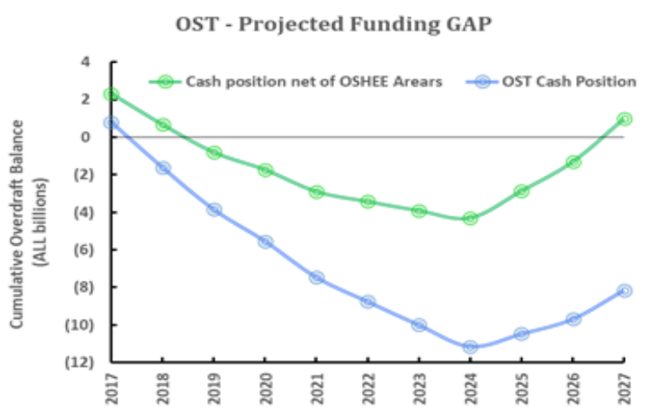

Figura 2: Hendeku i OST-së (përfshirë tarifën e përdorimit)
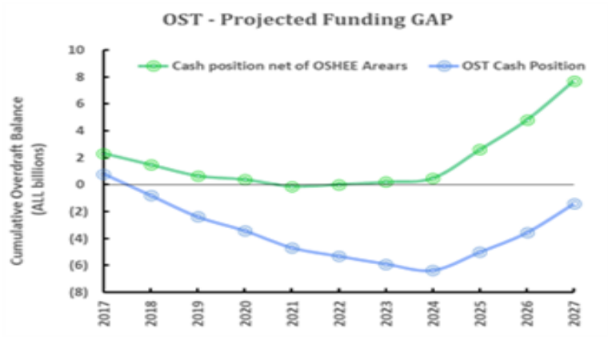
Deri më sot OST-ja ka arritur të financojë operacionet dhe i ka në rënie të gjitha detyrimet e saj financiare, pavarësisht nga detyrimet në rritje të OSHEE-së në një total prej 9.3 miliardë lekësh në fund të vitit 2017. Megjithatë, kjo situatë pritet të ndryshojë duke pasur parasysh planin e shpenzimeve kapitale të kryera dhe rritjen e shpenzimeve të shërbimit të borxhit siç tregohet në figurën 1 më poshtë.
OST-ja po përmirëson vazhdimisht performancën teknike, ekonomike dhe financiare për të përmbushur standardet e komunitetit të tregut ndërkombëtar dhe për të përgatitur hapjen e tregut të energjisë elektrike dhe përfshirjen e tregut vendas në tregun rajonal të energjisë.
Ristrukturimi i Sistemit të Transmetimit të Shqipërisë bazuar në parimet e ekonomisë së lirë të tregut dhe zhvillimin e një politike bashkëkohore të energjisë synon kryesisht:
- Sigurimin dhe besueshmërinë në rritje të furnizimit me energji elektrike, qoftë kombëtare apo rajonale;
- Krijimin e kompanive të afta teknike ose financiare;
- Menaxhimin e burimeve të energjisë elektrike dhe rrjetit të transmisionit me qëllim reduktimin e kostove të energjisë elektrike për konsumatorët;
- Rimëkëmbjen e të gjitha kostove duke futur një tarifë përdorimi të transmisionit për gjeneruesit vendas. (Për momentin tarifat vendosen vetëm mbi ngarkesën). Figura 2 tregon se hendeku i financimit mund të reduktohet ndjeshëm nga pagesa e përdorimit dhe së bashku me ripagimin e fushave të OSHEE-së, mund të eliminohet tërësisht.
- Sigurimin e një kuadri rregullator dhe institucional efektiv dhe ristrukturimin e plotë të kompanisë.
KESH-i dhe OST-ja, ndërkohë që kanë pjesërisht aftësi paguese për shkak të rivlerësimit të aseteve të tyre, kanë qenë shumë jo likuide për shkak të mungesës së nivelit të duhur dhe të përshtatshëm të pagesave nga OSHEE-ja deri në dhjetor 2014. Kjo situatë rezultoi e paqëndrueshme dhe paraqet rrezik veçanërisht për KESH-in pasi nuk ishte në gjendje të paguante këstet e veta të huas, energjinë e blerë nga PPE-të dhe as të importonte fuqinë e kërkuar para ndryshimeve në ligjin e energjisë elektrike nga qershori 2016. KESH-i dhe OST-ja, që nga viti 2015 janë në gjendje më të mirë financiare, se u janë paguar 100 për qind të të gjitha faturave aktuale.
Modeli i tregut dhe shkëmbimi i energjisë. Modeli i Tregut i miratuar nga Qeveria në korrik të vitit 2016, parashikon krijimin e një tregu kombëtar të organizuar të energjisë elektrike në përputhje me detyrimet ndërkombëtare të Shqipërisë ndaj Traktatit të Komunitetit të Energjisë dhe Memorandumin e Mirëkuptimit (MM) të nënshkruar nga Shqipëria në prill 2016 në Vjenë si pjesë e “procesit WB6”.
Miratimi i Modelit të Ri të Tregut si dhe ligji i ri për sektorin e energjisë elektrike do të lejojë sektorin të zvogëlojë rrezikun e KESH-it për shkak të ndikimit financiar që ka nga kushtet hidrologjike. Modeli i Ri i Tregut është miratuar dhe është duke u hartuar dhe zbatuar si pjesë përbërëse e ligjit të ri për sektorin e energjisë elektrike.
Krijimi i tregut të organizuar të ditës në avancë të energjisë elektrike (TDA) është pika e natyrshme fillestare për liberalizimin e tregut të energjisë, pasi do të lejojë një integrim të qetë me vendet fqinje. Tregu i organizuar me shumicë i energjisë elektrike do të optimizojë operacionet e burimeve të prodhimit të energjisë në Shqipëri, do të zbulojë vlerën e zgjedhjes së hidrocentraleve me rezervuarë uji, do të krijojë një çmim transparent për të mbështetur të gjitha investimet e ardhshme të energjisë, do të optimizojë përdorimin e kapacitetit të ndërlidhjes me sistemet fqinje dhe do të optimizojë çmimet e importit. Siç ka treguar përvoja në vendet e tjera, një mekanizëm tranzicioni është i rëndësishëm për të siguruar që të gjitha rreziqet të menaxhohen siç duhet për të gjithë pjesëmarrësit e tregut, duke përfshirë ndikimin financiar në shërbimet publike dhe konsumatorët dhe në shmangien e manipulimit të tregut. Para se të vazhdojë me krijimin e tregut të këmbimit të energjisë dhe balancimit, Qeveria propozon të kryejë një rishikim të pavarur nga palët e treta për të siguruar që strategjia e tranzicionit të jetë projektuar dhe zbatuar siç duhet me minimumin e ndërprerjes.
Parashikimet e azhurnuara të paraqitura në shtojcën III tregojnë se përveç kredisë nga BB-ja prej 150 milionë dollarësh për të adresuar nevojat urgjente të sektorit të energjisë elektrike dhe ristrukturimin financiar të KESH-it nga BERZH-i me 218 milionë euro, do të ketë nevojë për masa plotësuese, fonde (që arrijnë në 190 milionë dollarë amerikanë), reforma të thella dhe angazhim të Qeverisë për të kapërcyer problemet e sektorit të energjisë për të mbështetur reformat sektoriale dhe për të siguruar që sektori i energjisë të jetë kontribuues neto i rritjes ekonomike.
b) Impakti fiskal i sektorit
Në një vlerësim të kohëve të fundit të ndikimit fiskal të mundshëm afatmesëm të sektorit, i porositur nga MFE-ja, u vu re se:
- Momenti i reformës ishte ngadalësuar pasi nuk janë përmbushur objektivat për humbjet në shpërndarje, ndërsa cilësia e shërbimit është përmirësuar dhe kërkesa për zgjerim në zona të reja është rritur.
- Në vitin 2017, OSHEE-ja dhe KESH-i pësuan humbje pas një thatësire të rëndë dhe OSHEE kërkoi një mbështetje buxhetore prej 2.5 miliardë lekësh për të mbuluar importet lidhur me motin.
- Sektori është ende i ngarkuar nga borxhet ndërmjet kompanive dhe të sektorit, të cilat e bëjnë menaxhimin e likuiditetit të vështirë dhe të kushtueshëm.

Tabela 5: Hendeku vjetor financiar
Sektori i energjisë i konsoliduar ( lLekë/ miliardë) |  | 2018 | 2019 | 2020 | 2021 | 2022
I | Rrjedhja e parasë neto nga aktivitete të rregullta operative | 12.1 | 17.9 | 18.3 | 21.8 | 22.3
II | Rrjedhja e parasë neto nga aktivitete të rregullta operative | -16.2 | -26.4 | -20.6 | -13.5 | -9.5
III | Ripagesa e borxhit | 10.5 | 8.9 | 8.9 | 8.3 | 9.4
IV | Reduktimi i gjendjes së overdraftit( kredia EBRD) | 15.3 | 13.3 | 0 | 0 | 0
Nevojat e financimit bruto për sektorin e energjisë |  | 29.9 | 30.4 | 11.2 | 0 | -3.4
(I+II+III+IV=A+B+C)
A | Huadhënia e parashikuar ndërmjet buxhetit | 18 | 14.8 | 1 | 0.6 | 0.3
B | Huadhënie të tjera të parashikuara | 5.5 | 9.9 | 3.4 | 2.1 | 0
C | Hendeku vjetor financiar | 6.4 | 5.8 | 6.8 | -2.7 | -3.7

Nevoja e pritshme për para
Financim i ri i jashtëm nga burime tashmë të planifikuara
Boshllëku vjetor i financimit = diferenca midis nevojave vjetore të parave të pritshme dhe

burimeve të reja tashmë të planifikuara të financimit të jashtëm

- Megjithëse planet e kompanive për shpenzimet e investimeve janë të mëdha, borxhi në këtë sektor pengon aksesin në financimin komercial.
Sigurimi i tarifave reflektuese të kostos;
Shpërndarje e paqëndrueshmërisë së rrezikut të motit në të gjithë pjesëmarrësit e tregut;
Krijimi i një mjedisi të përshtatshëm për të kërkuar injeksione publike / private të kapitalit deri në vitin 2021;
Ndërprerja njëherë e përgjithmonë e akumulimit të detyrimeve të institucioneve buxhetore dhe jobuxhetore në OSHEE ër energji elektrike të papaguar; dhe
Zhvendosja drejt një sistemi të bazuar në ankand për projekte të reja të energjisë së rinovueshme, për të shmangur barrën financiare të OSHEE-së.
Qeveria, përmes KM njeh ndikimin serioz social dhe ekonomik të sektorit të energjisë dhe synon të theksojë veprimet specifike të ardhshme të përcaktuara në seksionin (c) më poshtë dhe të përforcojë axhendën e reformave që përfshin, por jo domosdoshmërisht kufizohet me:
- Optimizimin e nevojave financiare të sektorit
- Zbatimi gradual i planit të investimeve të OSHEE-së, duke i dhënë prioritet projekteve me rendimente më të larta dhe periudha më të shkurtra të pagave.
- Prioritizimi dhe përcaktimi i planit të financimit për rritjen ekonomike, investime më të mëdha për konsolidimin financiar të OSHEE-së.
- Futja e tarifës së transmetimit për të gjithë prodhuesit prej rreth 1.0 € / MWh.
- Fillimi i punës për të tërhequr financimin publik / privat në sektor deri në vitin 2021.
- Zbatimi i skemës së ristrukturimit financiar dhe fiskal në shoqëritë e sektorit publik elektroenergjetike bazuar në raportet e auditorëve të jashtëm dhe në përputhje me urdhrat e Kryeministrit në 2018 për pastrimin, strukturimin, rrjetëzimin dhe adresimin e të gjitha çështjeve financiare që kanë mbetur të pazgjidhura;
- Adresimi në mënyrë përfundimtare i borxheve nga institucionet jobuxhetore (kompanitë e ujit etj.), të cilat nuk i janë përgjigjur DPL-ve të mëparshme.
- Krijimi i një menaxhimi më efikas dhe transparent të detyrimeve ndërsektoriale.
- Ulja e paqëndrueshmërisë së performancës financiare të sektorit
- Përgatitja dhe zbatimi i një strategjie për zbutjen e rrezikut të paqëndrueshmërisë së motit, duke përfshirë shpërndarjen e rrezikut për palët e interesuara të tregut, pikërisht furnizimin e shpërndarjes me ankand, diversifikimin e furnizimit, kohën e ditës dhe tarifat sezonale, mekanizmin e sigurimit etj.
- Programi i qëndrueshëm i reduktimit të humbjeve për të arritur 15 për qind të humbjeve të shpërndarjes deri në vitin 2022.
- Futja e një strukture tranzitore për pastrimin e OST-së për të zbutur luhatjet e parasë në të gjitha institucionet dhe për skenarët e motit.
C. Veprimet, aktivitetet dhe impakti i “Planit të Konsolidimit Financiar të Sektorit të Energjisë”, i riparë
Është e qartë nga parashikimet e rishikuara që mbetet një nevojë urgjente për të mobilizuar fonde shtesë për:
- Futjen e likuiditetit të shpejtë në sistem për të siguruar stabilitetin financiar të sektorit dhe importet (nëse është e nevojshme) nga OSHEE-ja;
- Pastrimin e financave të sektorit për të forcuar bilancin e saj të konsoliduar, për të rivendosur qëndrueshmërinë financiare, likuiditetin operacional dhe aftësinë kreditore të pjesëmarrësve të tregut. Ky është një parakusht për funksionimin e një tregu të organizuar të ditës në avancë me kredibilitet; dhe
- Rivendosjen e praktikave tregtare dhe marrëdhënieve me furnizuesit dhe huadhënësit për të mbështetur operacionet dhe për të siguruar aksesin në tregjet financiare vendase.
- Plani i rishikuar financiar i sektorit të energjisë elektrike mbetet i përqendruar në tri shtylla kryesore:
- Eficienca operacionale;
- Rritja e kapaciteteve institucionale; dhe
- Qeverisja e korporatave dhe qëndrueshmëria financiare, dhe përmirësimet në infrastrukturë.
Trajtimi i humbjeve të mëdha të energjisë dhe financimi i një deficiti të parashikuar agregat prej rreth 19 miliardë lekësh është i nevojshëm dhe i vonuar. Ky pozicion është i paqëndrueshëm dhe mund të ndreqet vetëm nga zbatimi urgjent i një programi gjithëpërfshirës veprimesh në periudhën afatmesme, duke përfshirë përmirësimin e arkëtimeve në para të gatshme, reduktimin e humbjeve të energjisë elektrike, ekipet e menaxhimit të forta dhe me përvojë në secilën nga shërbimet, rregullimin e tarifave të shitjeve me pakicë në një nivel reflektues të kostos dhe zbatimin e modelit të ri të tregut për të lehtësuar kalimin progresiv të klientëve komercialë të tensionit të mesëm nga tregu i rregulluar dhe krijimin e një tregu të pavarur konkurrues të energjisë që operon me parime tregtare.
Deri në fund të vitit 2017, OSHEE-ja i shleu të gjitha, përveç 23 milionë eurove të CEZ-it të mbetura nga shuma prej 85 milionë eurosh, e miratuar në vitin 2014. Kësti i fundit u pagua në vitin 2018. Ky është një progres i mirë dhe një hap i madh drejt zbatimit të hershëm të Planit të Mbështetjes të Bankës Botërore dhe Procesit të Reformimit.
Është e qartë se KESH-i ka përballuar barrën e tarifave reflektuese nën kosto në të kaluarën dhe rënien e privatizimit të OSSH-së (tani OSHEE). Shoqëria KESH është përdorur për të financuar importet e OSHEE-së që nga privatizimi në vitin 2008. Kjo barrë vononte pagesat ndaj PPE-ve, TVSH-së, tatimeve dhe taksave të tjera, sigurimeve shoqërore dhe pagesave të shërbimit të borxhit në Qeverinë Shqiptare, si dhe duke përdorur draftin e saj deri në limitin e vendosur nga bankat vendase. Deri në fund të vitit 2014, ajo arriti kufirin e overdraftit dhe e rriti kapacitetin e saj për të ofruar mbështetje shtesë për sektorin dhe pa ndihmë shtesë, përsëri mund të përbënte një kërcënim serioz për sigurinë e furnizimit me energji dhe stabilitetin fiskal të vendit. Qeveria e Shqipërisë e njeh këtë rrezik dhe është e vendosur të miratojë masa të mëtejshme të pakthyeshme për ta kthyer sektorin në progres dhe për ta vënë atë në një rritje të qëndrueshme dhe në trajektore plotësisht bankare.
Për më tepër, OSHEE-ja nuk është në gjendje të hyjë në tregjet financiare vendase për shkak të bilancit të pariparuar dhe, siç u përmend më sipër, ka mbijetuar vetëm duke i kaluar detyrimet e veta edhe te KESH-i edhe te MFE-ja duke shtyrë shërbimin e borxhit, pagesat për energji nga KESH-i dhe TVSH / tatimi mbi të ardhurat personale dhe sigurimet shoqërore. Megjithatë, me krijimin e një llogarie e garantuar pagesash (llogari e dedikuar) në përputhje me dispozitën e Projektit të ri të Rimëkëmbjes së Energjisë të BQK-së, KESH-i tani paguhet plotësisht për shitjet e energjisë në OSHEE.
Një analizë e detajuar e bazuar në planet pesëvjeçare të biznesit 2018 (të ndryshuar) për secilën prej shoqërive, tani tregon se sektori mund të financohet brenda kuadrit ekzistues të rënë dakord me FMN dhe bazuar në veprime korrigjuese agresive të përmirësojë efikasitetin operacional, kapacitetet institucionale dhe qëndrueshmërinë financiare, si dhe qeverisjen e korporatave të fortë dhe transparente. Megjithatë, një injeksion i kapitalit nga pronari është ende i nevojshëm për të zbutur dobësinë e stabilitetit të sektorit.
Deri më sot qeveria, siç u përmend, hoqi strukturën tarifore me dy nivele për familjet dhe paraqiti tarifat reflektuese të kostos për të gjitha kategoritë e konsumatorëve që nga janari i vitit 2015. Tarifa mesatare e ponderuar e shitjes me pakicë u rrit me 9.1 për qind nga 9.8 lekë / kWh në lekë 10.7 kWh, për shkak të rritjes së tarifave jo familjare prej 15 për qind; dhe në mënyrë aktive mbështeti një program të fuqishëm dhe të vazhdueshëm të informimit dhe zbatimit për të zvogëluar vjedhjen e energjisë elektrike dhe për të përmirësuar mbledhjen e të ardhurave. Rezultatet e deritanishme janë inkurajuese me humbjet totale të energjisë të reduktuara nga 38 për qind në 2014 në 26.4 për qind në vitin 2017 dhe arkëtimet u rritën nga 78 për qind në 97 për qind gjatë të njëjtës periudhë, duke përfshirë faturat e papaguara para vitit 2017.
Qeveria është plotësisht e angazhuar për të përmirësuar efikasitetin, kapacitetin institucional dhe qëndrueshmërinë financiare duke zbatuar veprimet e mëposhtme të rëndësishme. Veprimet përfshijnë:
a) Reduktimin e mëtejshëm të humbjeve dhe përmirësimin e mbledhjes së të ardhurave duke përshpejtuar zbatimin e Projektit të Rimëkëmbjes të Energjisë. Arritja e afateve të caktuara operacionale (në përqindje) është thelbësore për marrjen e kthesës në sektor, duke minimizuar mbështetjen e kërkuar nga aksionarët, konsumatorët e energjisë, furnizuesit dhe taksapaguesit:

Tabela 6: Reduktimi i humbjeve të rishikuara dhe synimet për grumbullimin e të ardhurave/arkëtimeve
(ndryshuar me vendimin nr. 758, datë 9.12.2021)
 | Humbjet totale (%) | Mbledhja e të ardhurave (%)
2014 | 37.8 | 91.9
2015 | 31.3 | 98.3
2016 | 28.0 | 92.0
2017 | 26.4 | 97.0
2018 | 23.9 | 95.0
2019 | 21.8 | 95.0
2020 | 21.5 | 95.0
2021 | 20.5 | 95.0
2022 | 19.6 | 95.0
2023 | 19.0
2024 | 18.5
2025 | 18.1
2026 | 17.8

Figura 3: OSHEE-ja, balancat e parashikuara të parave

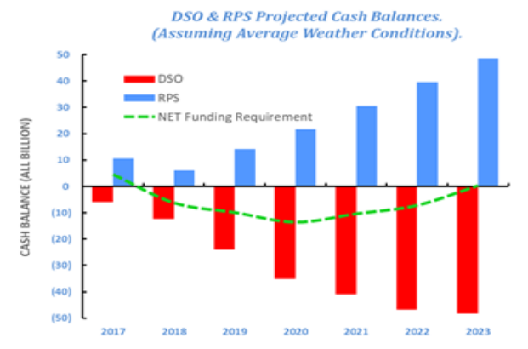
b) Riorganizimi i sektorit, forcimi i pozicionit financiar dhe mobilizimi i burimeve për të mbyllur deficitin e parashikuar të financimit. Megjithëse parashikohet, asaj i është shtuar thatësira në vitin 2017 dhe kostoja e importit shtesë. Këto ristrukturime përfshijnë ndër të tjera:
- Në përputhje me nenet 26 dhe 31 të direktivës 2009/72 / EC dhe nenit 35 të ligjit të ri të sektorit të energjisë elektrike, ndarja formale e OSHEE-së në pjesët përbërëse të saj të pavarura, OSSH-në dhe FPP-në, duke ndarë FPP-në dhe transferimin e personelit, pasurive dhe detyrimeve të lidhura me një shoqëri aksionere të re (kjo u realizua gjatë vitit 2018 dhe është juridikisht funksionale), dhe instalimi i një sistemi të ri komercial të faturimit në përputhje me strukturën e re.
- Siç ilustrohet nga vija me pika në figurën 3, hendeku i financimit rezultues i kompanisë (OSSH) mund të financohet në njërën nga tre mënyrat: (i) me përfshirjen e një kredie afatgjatë të lidhur me tregun financiar nga FPE në OSSH, (ii) transferimin e tepricave të shoqërisë për qëllime të veçanta (SPV) përmes dividendëve vjetorë dhe infuzioneve të kapitalit qeveritar në OSSH, ose (iii) mobilizimin e burimeve nga komuniteti i donatorëve.
- Shtyrja e shpenzimeve kapitale joesenciale, futja e kufizimeve të rrepta buxhetore dhe masat e kontrollit të kostos për të përmirësuar efikasitetin, produktivitetin dhe kursimin e parave të gatshme, sidomos gjatë tre deri në katër vitet e ardhshme. Rrjedhimisht, shpenzimet kapitale do të shqyrtohen me kujdes nga bordi mbikëqyrës dhe Ministria e linjës përmes një procesi prioritizimi në përputhje me sigurinë e sistemit, programin e rënë dakord për reduktimin e humbjeve dhe ato që tregojnë rendimentin më të madh në periudhën afatshkurtër;

Tabela 7:
Ruajtja e të drejtave kontraktuale të PPE-ve në një treg të liberalizuar. Si pjesë e reformave dhe në pajtim me ligjin e ri në fuqi (2015), obligimi për të blerë energji nga IPP sipas kushteve të paracaktuara ka qenë një e drejtë e transferuar nga KESH-i tek OSHEE-ja. Me propozimin e paraqitur mbi shkëmbimin e energjisë, të gjithë pjesëmarrësit në sektor, si prodhuesit dhe konsumatorët, do të kërkohet të marrin pjesë me çmimet e tregut në tregun/bursën e energjisë.
Për të shmangur rrezikun e palëve pjesëmarrëse bursa e energjisë do të jetë e pajisur me një zyrë qendrore për të shlyer të gjitha transaksionet ndërmjet blerësve dhe shitësve të siguruar me garanci bankare nga të dyja palët.
Kjo Zyre Qendrore do të administrojë dhe ndjek zbatimin e të gjitha kontratave për diferencat (KpD) të ruajë detyrimet kontraktuale ekzistuese që do të përdoren për të kompensuar si PPE-të dhe OSHEE-n, për diferencën ndërmjet çmimeve të tregut dhe tarifave të rregulluara për shitjet nga PPE dhe KESh nga njëra anë dhe blerjet nga OSHEE nga ana tjetër.
- Me heqjen e obligimin për të blerë energji, kontratat e shitjes PPE u zgjidhën plotësisht në vitin 2015 dhe më pas u transferuan në OSHEE. Primi i çmimit i paguar nga OSHEE-ja mbulohet në mënyrë të nënkuptuar në çmimet e rregulluara të shitjes me pakicë dhe rrjedhimisht nuk ka dhe nuk duhet të krijojë borxhe të reja për PPE-të. Krahas kësaj, MIE nuk duhet të kalojë në një sistem me ankand për projektet e reja të energjisë së rinovueshme për zbutjen e barrës financiare mbi OSHEE-në dhe detyrimet fiskale të kushtëzuara;
- Futja e “detyrimit të energjisë së rinovueshme”, si një pagesë fikse që do të aplikohet për konsumatorët final, në përputhje me sasinë përkatëse të energjisë elektrike të matur dhe të dorëzuar nga furnizuesit te këta konsumatorë. ERE do të miratojë detyrimin për energjinë e rinovueshme që duhet paguar nga furnizuesit në vit dhe metodologjinë dhe procedurën për përcaktimin e këtij detyrimi.

Figura 4: KESH – gjendja e overdraftit

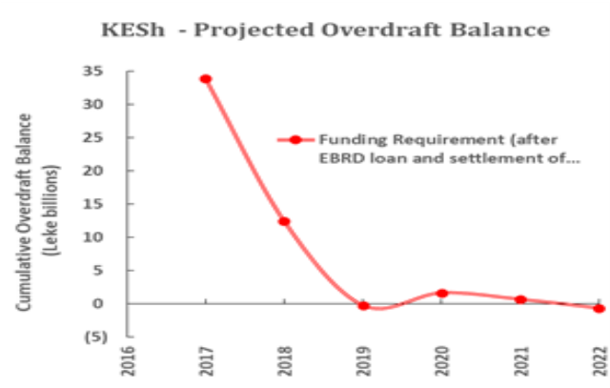

- Të gjitha institucionet buxhetore dhe jobuxhetore (duke përfshirë sistemet e furnizimit me ujë) janë ose do t’u nënshtrohen llogarive të garancive dhe mekanizmave të brendshëm brenda departamentit të thesarit për të siguruar pagesën e shpejtë për të gjitha blerjet e energjisë. MFE duhet të zbatojë mekanizmat kontrollues gjatë procesit të planifikimit dhe miratimit të buxhetit;
- Marrëveshjet financiare të kushtueshme të KESH-it do të rifinancohen nga një kredi afatmesme prej 218 milionë eurosh nga BERZH-i. Për të siguruar shërbimin e borxhit në kohë, duhet përmirësuar rrjedha e agreguar e parasë dhe të paguhen faturat e prapambetura nga OSHEE-ja. Për këtë qëllim, BERZH-i ka rënë dakord për një kredi 14-vjeçare në shumën prej 218 milionë euro. Transhi i parë prej 118 milionë euro është transferuar në llogari të KESH-it në mes të vitit 2018. Transhi tjetër pritet të fillojë të lëvrohet në 2019.
- Për t’u siguruar që kredia e BERZH-it të jetë tërësisht e shërbyer, OSHEE-ja ka rënë dakord të reduktojë borxhet e saj në KESH. Kredia e BERZH-it u miratua nga Parlamenti në vitin 2016. Ndikimi afatshkurtër dhe afatmesëm mbi KESH-in i kësaj marrëveshjeje është ilustruar në figurën 4;
- Shpenzimet kapitale do të shqyrtohen me kujdes nga Këshilli Mbikëqyrës dhe ministria e linjës përmes një procesi prioritizimi në përputhje me sigurinë e sistemit, programin e rënë dakord për reduktimin e humbjeve dhe ato që tregojnë rentabilitetin më të madh në periudhën afatshkurtër;
- Në përputhje me nenin 75 të ligjit për sektorin e energjisë elektrike, shpenzimet kapitale (për investime me fitim afatgjatë, por të nevojshme për rrjetin e shpërndarjes, do të zgjatet në kontratat afatgjata të rikthimit të fitimit në mënyrë që shpenzimet kapitale të jetë në përputhje me parashikimet financiare të Planit të Konsolidimit. Përmes ripagimit të investimeve afatgjata, shumica e buxhetit vjetor për vitet e ardhshme 2018-2022 do të përdoren për shpenzimet kapitale me ndikim të drejtpërdrejtë në zvogëlimin e humbjeve. Ndërkohë Operatori i Shpërndarjes do të jetë në gjendje të kompletojë planin e tij të investimeve 5 vjeçar duke garantuar jo vetëm planin e reduktimit të humbjeve, por gjithashtu: a) zhvillimin e rrjetit sipas kërkesës së Qeverisë Shqiptare për zhvillimin e ekonomisë, b) përmirësimin e rrjetit të shpërndarjes së strukturës për miratim për hapjen e tregut siç kërkohet nga Sekretariati, c) zhvillimi i rrjetit për përshtatjen në përputhje me programin e prodhimit të energjisë së rinovueshme.
-Konsolidimi i Operatorit të Energjisë së Rinovueshme, i cili është përgjegjës për faturimin dhe grumbullimin nga secili furnizues i energjisë elektrike i detyrimit të energjisë së rinovueshme të aplikuar për të gjithë konsumatorët e fundit, në përputhje me sasinë përkatëse të energjisë elektrike të matur dhe të furnizuar te këta klientë.
-Rishikimi i regjimit të tarifave me pakicë duhet të përfshijë:
-Vendosjen e tarifave të arsyeshme dhe në përputhje me nivelet e tarifave të miratuara nga ERE për prodhuesit e pavarur të energjisë, duke eliminuar krijimin e borxhit të ri si rezultat i furnizimit me energji përtej niveleve të rëna dakord në tarifë.
- Miratimin nga ERE të tre tarifave të aksesit në rrjet në nivelet e tensionit 35 kV, 20/10/6 kV dhe 0.4 kV përkatësisht për të mundësuar kalimin e qetë të klientëve të lidhur me tensionin e mesëm nga tregu i rregulluar;
- Qeveria ka përdorur 30 milionë US dollarë të kredisë së Bankës Botërore të ndarë për KESH-in për importimin e energjisë elektrike në fund të vitit 2017, bazuar në programin e zbutjes së riskut hidrik në vend, si dhe janë përfunduar programet e sigurisë dhe rehabilitimit të digës. Meqenëse rreziku i paqëndrueshmërisë së motit është transferuar tek OSHEE-ja nuk do të nevojitet më kjo strukturë.
- Të mbajë tarifat e brendshme të përshtatshme që reflektojnë koston për furnizimin, transmetimin, shpërndarjen dhe shitjen e energjisë për tregun e rregulluar të tarifave;
- Zhvendosja drejt një sistemi të bazuar tek ankandi për burimet e reja të rinovueshme për të shmangur barrën dhe detyrimet financiare të OSHEE-së ndaj tyre, duke i adresuar drejt konsumatorëve fundorë.
- Tarifat e shpërndarjes do të bazohen në planin e rishikuar të reduktimit të humbjeve të paraqitur në Tabelën 6: Vendimi për kalimin e përcaktimit të çmimeve të KESH-it në MIE është i papërshtatshëm dhe duhet të rishikohet dhe të anulohet para periudhës së ardhshme të tarifimit.
c) TEC Vlora do të rinovohet dhe do t’i nënshtrohet një procedure tenderimi duke përdorur optimalisht edhe mundësinë e furnizimit të gazit prej gazsjellësit të TAP-it (me strukturën e tij me kosto më të ulët të ndryshimit) dhe konflikti i arbitrazhit me kontraktorin përgjegjës për instalimin është zgjidhur.
d) Përmirësimi i qeverisjes korporative, transparenca dhe pavarësia e rregullatorit;
e) Reformimi i modelit të tregut dhe kuadrit ligjor/rregullator për hapjen progresive të tregut të energjisë dhe kalimi i konsumatorëve komercialë të tensionit të ulët nga tregu i rregulluar ; dhe
f) Ndikimi financiar i këtyre veprimeve në sektor është paraqitur në detaje në shtojcën III dhe është përmbledhur në Fig. 5 dhe 6 më poshtë. Kjo tregon se nëse qeveria qëndron në këtë linjë, me tërheqjen në kohë të kredisë së BERZH-it, kërkesat e huamarrjes do të jenë të menaxhueshme dhe brenda mbështetjes së propozuar nga MFE-ja prej 9.0 miliardë lekë neto për periudhën kyçe për t’i dhënë fund vitit 2020 para se sektori të ketë para cash pozitive dhe të fillojë rruga e gjatë për t’u kthyer te financat e shëndetshme.
Me rifinancimin e overdraftit të KESH-it nga BERZH-i në vitet 2018/19, është e dukshme nga bilancet e parave cash të treguara në figurat 3 dhe 4 se a) KESH-i dhe FPE-ja financohen mjaftueshëm dhe b) do të gjenerohen burime të brendshme të mjaftueshme për financimin e planit të investimit të rishikuar, të propozuar nga OSHEE-ja.

Figure 5:  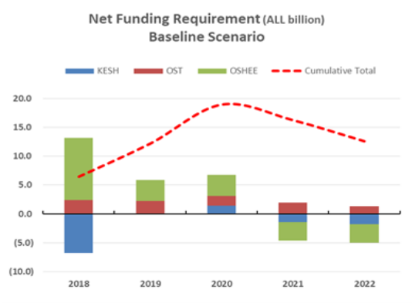 | Figure 6:  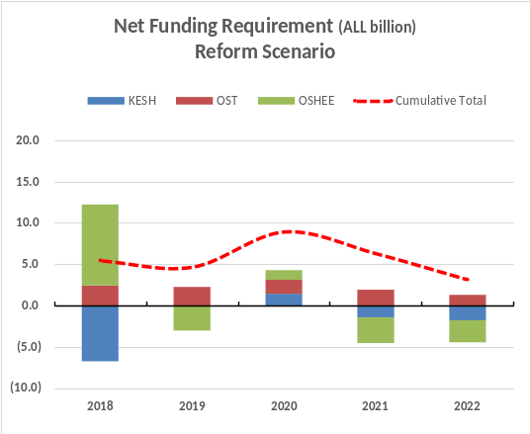

Gjithashtu mund të shihet se me disiplinë të fortë financiare dhe mbikëqyrje të fuqishme të komponentëve të planit të konsolidimit financiar, KESH-i do të jetë në gjendje të:
- Mbetet brenda lehtësirave të kredisë që të vazhdojë të shlyejë borxhin e tij të papaguar afatshkurtër përtej vitit 2018. Megjithatë, bazuar te Marrëveshja mes OSHEE-së dhe KESH-it në prill 2018, është një angazhim për shlyerjen e plotë të detyrimeve për borxhin e OSHEE-së ndaj KESH-it në bazuar mbi një skedulim pagesa këstesh mujore deri në vitin 2045;
- Demonstrojë me mbështetjen e propozuar nga Buxheti që sektori është plotësisht i financuar dhe me ndonjë rregullim të miratuar nga Banka Botërore, të jetë në përputhje me marrëveshjet financiare në kuadër të Projektit për Rimëkëmbjen e Energjisë; dhe
- Të jetë në gjendje të mbajë tarifat e rregulluara në nivele të përballueshme për të ardhmen e parashikueshme. Duhet të theksohet se këto vlerësime janë të varura nga: a) mbajtja e tarifave me pakicë në periudhën afatmesme dhe b) kushtet mesatare klimatike afatgjata dhe për këtë arsye të pambrojtur ndaj kushteve të dëmshme hidrologjike në mungesë të një administrimi të shëndoshë të rrezikut dhe një strategjie gjithëpërfshirëse mbrojtëse.
Figura 6 më lart tregon fushëveprimin dhe kohëzgjatjen e financimit shtesë neto që do të kërkohet në rast se: a) Projekti i Rimëkëmbjes së Energjisë të Bankës Botërore zgjatet dhe zbatohet sipas planit; b) kushtet e mëparshme të kredisë së BERZH-it plotësohen në kohën e duhur, c) do të mbahen në frena shpenzimet kapitale dhe të sigurohet që ato të moskalojnë 7.75 miliardë lekë me të ardhura të vetat në secilën prej pesë viteve të ardhshme; dhe d) kushtet hidrologjike mbeten në ose mbi kushtet mesatare afatgjata ose janë të frenuara në mënyrë të përshtatshme.
Siç është demonstruar, pritet që financat e sektorit të mund të bëjnë kthesën brenda dy apo tre viteve të ardhshme dhe më pas të vendosen në mënyrë të sigurt në një trajektore të qëndrueshme pasi të kthehen në fitim dhe ngadalë të rindërtohet baza e kapitalit dhe kapaciteti i pavarur i huamarrjes. Përveç kësaj, tabela 8 tregon fushën e kthimit me të ardhurat dhe fitimet neto që priten duke marrë në konsideratë modelin e propozuar të tregut dhe shkëmbimin e energjisë, migrimin e konsumatorëve të tensionit të lartë dhe të mesëm, tarifat e rimëkëmbjes së kostos dhe tarifat afatshkurtra të shitjes me pakicë. Është e qartë se ky plan nuk është pa rrezik veçanërisht në lidhje me aspektet në vijim:
-Përdorimi efektiv i huas në investimet kapitale (financial leverage);
-Dobësia ndaj ngjarjeve të motit; dhe
-Zbatimi i planit.
Në lidhje me aspektin e parë mund të vërehet se dekapitalizmi sistematik i sektorit është pozicion disi i shfrytëzuar, ashtu siç tregohet në tabelën financiare të përmbledhur në tabelën 9 më poshtë. Raportet e “borxhit ndaj kapitalizimit total” jo vetëm që mbulojnë një pjesë të madhe të kostove të shërbimit të borxhit të sektorit nga kuadri rregullator ekzistues, por gjithashtu shtojnë tronditjet financiare. Së bashku me situatat e pafavorshme të motit, ato pothuajse garantojnë (mungojnë: mbajtja nga qeveria e kursit dhe futja e masave lehtësuese të rrezikut) një krizë të mëtejshme financiare brenda disa viteve të ardhshme
Tabela 8: Performanca e agreguar financiare (në milionë lekë)
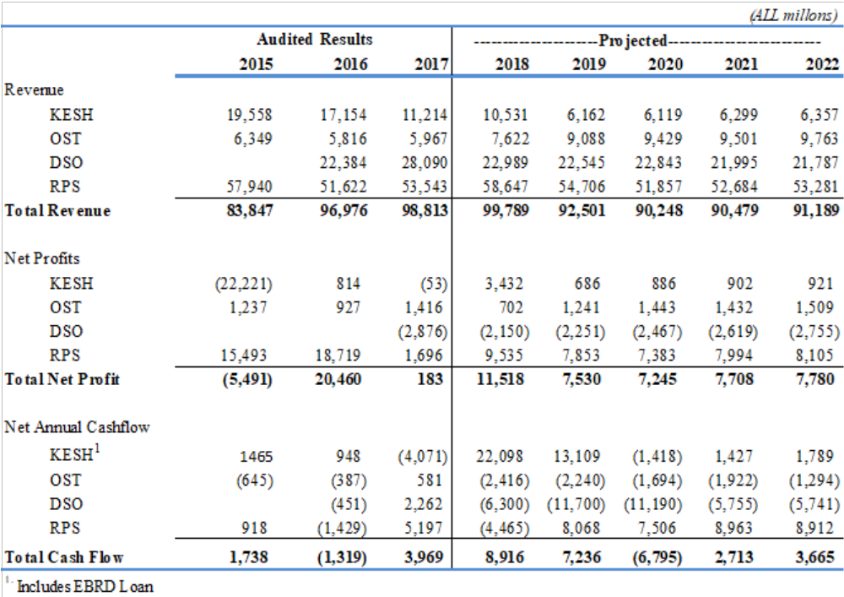

Tabela 9: Shpërndarja e sektorit agregat
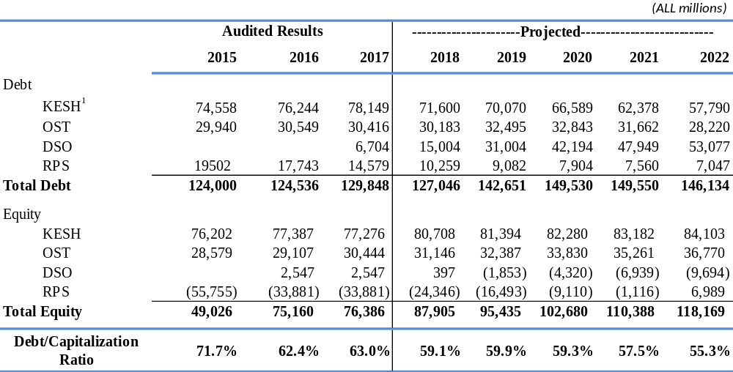

Nëse nuk ka përmirësim në performancën dhe rrjedhimisht në gjenerimin e të ardhurave në rritje, fondet e reja duhet të paraqiten si kapital, nëse është e mundur, për të zgjeruar bazën e kapitalit të sektorit, si dhe për të rritur kapitalin e përgjithshëm gjatë fazës së rimëkëmbjes dhe për të zvogëluar ndikimin negativ të borxheve të tepërta financiare në një mjedis.
Në lidhje me aspektin e tretë, qeveria shqiptare pranon se një plan, sado i mirë, nuk mund të ketë sukses pa zbatimin e duhur. Në këtë drejtim Qeveria propozon:
a. Përgatitjen dhe prezantimin e një strategjie dhe mekanizmi të pranuar me kosto efektive për menaxhimin e rrezikut për të përballuar luhatshmërinë klimatike dhe për të zvogëluar ndikimin e mundshëm financiar të kushteve hidrologjike nën mesatare;
b. Mbështetjen e menaxhimit të OSHEE-së përmes një asistence menaxhimi të bazuar në rezultate ose një lloj shërbimi të ngjashëm të përshkruar dhe parashikuar në projektin e rimëkëmbjes së sektorit të energjisë në BB për të siguruar që të monitorohen dhe përmbushen kostot, rikuperimi i humbjeve dhe objektivat e grumbullimit, gjë që është çelësi i suksesit e planit të kthimit të aftësisë paguese;
c. Përveç kësaj, ajo propozon të korporatizojë pjesëmarrësit e sektorit shtetëror, dhe të përmirësojë qeverisjen e shoqërive dhe performancën menaxheriale, me anë të:
- përmirësimit të kompetencave të Këshillave Mbikëqyrëse,
- zbatimit të modelit të qeverisjes korporative,
- rritjes së transparencës dhe dialogut publik/privat,
- futjes së anëtarëve të pavarur joekzekutivë për të forcuar Këshillat Mbikëqyrës, si dhe për të ndihmuar në formulimin e politikave dhe monitorimin e performancës së menaxhimit, veçanërisht në fushat teknike dhe financiare; dhe
- miratimit vetëm të praktikave tregtare (p.sh. maksimizimi i vlerës) brenda një mjedisi rregullator të pavarur.
d) Ndarjen e operacioneve të OSHEE-së duke hequr funksionin e shpërndarjes dhe furnizimit siç parashikohet me ligjin e ri të propozuar për energji duke përfshirë FPE-në dhe transferimin e stafit, mjeteve dhe detyrimeve të lidhura me këtë entitet të ri. Ky proces, tashmë i realizuar juridikisht duhet të vazhdojë dhe të përfundojë deri në fund tremujorit të tretë të vitit 2019 për të qenë në pajtim me ligjin për sektorin e energjisë elektrike dhe aktet e tjera ligjore dhe nënligjore në fuqi. Sistemet e reja të faturimit të tregtimit (faturimet) aktualisht nën implementim do të dizajnohen për të marrë parasysh këtë strukturë.
Këto veprime janë më së paku ajo që do të kërkohej për të stabilizuar sistemin dhe për t’i vënë shërbimet në një bazë të shëndoshë financiare. Banka Botërore është në pozicionin unik për të koordinuar bashkësinë ndërkombëtare dhe për të mobilizuar burimet e nevojshme për ta kthyer sektorin në një periudhë të arsyeshme kohore dhe për ta vendosur atë në një bazë të qëndrueshme për të garantuar sigurinë e furnizimit. Përkushtimi i vazhdueshëm ndaj përpjekjeve të reformës në sektorin e energjisë është thelbësor për të zvogëluar rreziqet ndaj buxhetit si dhe ndikimin negativ në rritjen e krijuar nga reduktimi i energjisë dhe ndërprerjet e së kaluarës së afërt.
V. RREZIQET DHE PASIGURITË
Ekzistojnë rreziqe të përgjithshme të zbatimit të planit që përfshijnë pengesat afatshkurtra të pasigurisë së modelit të tregut, qeverisjen e korporatave etj. dhe në sjelljen afatgjatë të konsumatorëve dhe ndërhyrjen politike etj. Ndryshimet që nevojiten për strukturën sektoriale dhe legjislacionin për të përmirësuar efikasitetin dhe lëvizjen drejt një tregu të liberalizuar përfshijnë ndër të tjera:
a) Çështjet financiare. Madhësia dhe fushëveprimi i financimit shtesë të kërkuar varet nga kushtet mesatare hidrologjike, kurset e këmbimit dhe normat e interesit global, të cilat janë në një masë të madhe jashtë kontrollit të Qeverisë. Megjithatë, Qeveria duhet të garantojë që këto rreziqe do të zbuten, sidomos rreziku nga paqëndrueshmëria e motit. Ndikimi i kësaj paqëndrueshmërie në financimin shtesë të kërkuar është demonstruar në figurën 7 më poshtë dhe nënvizon nevojën për të mbrojtur sektorin nga ngjarjet ekstreme klimatike. Ky rrezik mund të përmbajë më tej reduktimin e shpenzimeve kapitale dhe miratimin e masave të tjera lehtësuese siç tregohet në figurën 8.

Figura 8: Shpërndarja e humbjes se financimit (pjesa e kuqe e përfshirë në capex)
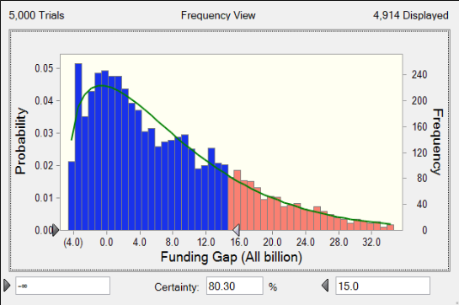

b) Mungesa e disiplinës financiare dhe alokimi i keq i kapitalit. Sektori ka qenë dhe vazhdon të jetë i kufizuar në mjete monetare ndërsa rimëkëmbet nga mosefikasiteti i rëndë operacional dhe keqmenaxhim i mëparshëm, i përbërë nga pabarazitë ndërbankare të parasë. Kjo kërkon që shoqëritë të ekzistojnë brenda mundësive të tyre dhe që drejtuesit e tyre të vëzhgojnë me kujdes planet vjetore të investimeve për të respektuar kufizimet e vështira të buxhetit dhe shpërndarjen ekonomike të kapitalit.
c) Rezistenca e publikut ndaj ndryshimit. Ndryshimi i tarifave, ndjekja ligjore e vjedhjeve dhe zbatimi i pagesave përmes shkëputjes mund të rezultojë në kundërshtimin e iniciativave për përmirësimin e publikut. Kjo do të vazhdojë të adresohet nga fushata e marrëdhënieve me publikun.
d) Risku politik. Ndryshimi i rregullt i drejtuesve pas ndryshimit të qeverisë dhe punësimit të motivuar politikisht dëmton aftësinë për të promovuar staf të fortë të brendshëm. Premtimet zgjedhore mund të dëmtojnë sjelljen e konsumatorit. Për të shmangur këtë rrezik Qeveria duhet të kërkojë marrëveshje midis partive të mëdha politike para fushatave për të shmangur premtimet elektorale për faljen e faturave dhe për të futur procese më transparente për përzgjedhjen e drejtuesve të lartë bazuar në meritë ose të kërkojë një kontratë menaxhimi.
e) Menaxhimi i riskut dhe drejtimi korporativ. Zbatimi i një strategjie gjithëpërfshirëse për menaxhimin e riskut për t’i bërë klientët dhe tregun më të pajtueshëm me kompanitë dhe nga ana tjetër përmirësimin e procedurave të bordeve të kompanive më të lidhur me stilet menaxheriale në sektor;
f) Çështjet legjislative. Ligji për sektorin e energjisë elektrike i vitit 2015 do të duhet të ndryshohet me qëllim zbatimin e disa prej reformave të propozuara.
g) Sistemi gjyqësor (gjykatat). Sistemi gjyqësor duhet të jetë i gatshëm të zbatojë ndëshkime dhe ekzekutime të detyruara për vjedhjen e energjisë elektrike dhe mospagimin e faturave të energjisë.
h) Prokuroria. Prokurorët duhet të jenë aktivë në zbatimin e ligjit dhe dërgimin e rasteve të vjedhjeve ose mospagimeve në gjykatë.
i) Aftësia e OSHEE-së për largimin dhe ndjekjen ligjore të punonjësve për korrupsion. Drejtuesit duhet të kenë vullnetin të largojnë dhe ndjekin ligjërisht punonjësit që mundësojnë vjedhjen e energjisë elektrike ose keqmenaxhimin e parave kesh. Presioni politik nuk duhet të vihet mbi drejtuesit për të ruajtur punonjësit e pandershëm. Gjykatat nuk duhet të përdoren si mënyrë për rikthimin në punë të punonjësve të larguar në mënyrë të drejtë. Në këtë rast OSHEE-ja ka demonstruar se kjo është e kufizuar dhe ka ndjekur ligjërisht institucionet për praktika abuzive dhe të korruptuara.
j) Subvencion social për klientët vulnerabël. 1.7 miliardë lekë subvencion social për energjinë elektrike për familjet vulnerabël për vitet e ardhshme do të financohet nga buxheti i shtetit.
k) Kapaciteti i menaxhimit të shpërndarjes nga kompania. A do të jenë të gatshëm dhe të aftë drejtuesit aktual të OSHEE-së të zbatojnë përmirësimet e zvogëlimit të humbjeve dhe arkëtimeve në mënyrë agresive ashtu siç supozohet nga parashikimi? Mbështetja nga asistenca e drejtuesve do të jetë e nevojshme për të siguruar praktika të shëndosha menaxhimi dhe disi të izolojnë kompaninë nga trysnia e jashtme. Pavarësisht nga vonesat në zbatimin e një asistence të tillë, OSHEE-ja ka përmirësuar ndjeshëm kapacitetin udhëzues dhe ka bërë përparim në pakësimin e humbjeve në rrjet.
l) Reduktimi i numrit të klientëve pa matës. Ishte e rëndësishme që matësit e rinj të merren dhe instalohen sa më shpejt që të ishte e mundur për pakësimin e humbjeve jo teknike. Deri më sot OSHEE-ja ka siguruar se të gjithë konsumatorët kanë matës dhe se janë eliminuar faturimi aforfe dhe humbjet që lindnin prej tij.
m) Rritja e çmimeve industriale dhe tregtare. Pavarësisht nga ekspozimi në treg dhe rezistenca politike e mundshme, plani supozon se klientët e linjave 35kV dhe 20/10/6kV e lënë mjedisin e tarifave të rregulluara dhe paguajnë çmimet bazuar në çmimet e importit.
n) Çmimet rajonale të energjisë. Meqenëse Shqipëria duhet të importojë energji për plotësimin e kërkesës së energjisë elektrike, vendi është i ekspozuar ndaj risqeve të brendshme në tregjet rajonale të energjisë.
o) Situata me TEC-in e Vlorës. Parashikimi supozon se do të rehabilitohet dhe do të vihet në shërbim TEC-i i Vlorës. Gjithashtu, konflikti ende nuk është zgjidhur në arbitrazhin ndërkombëtar lidhur me defektin në sistemin e ftohjes që rezultoi gjatë periudhës së testimit, sapo ishte përfunduar instalimi dhe ishte bërë dorëzimi nga pala e kontraktuar.
p) Detyrimet i klientëve buxhetorë dhe jobuxhetorë për vonesa në likuidimin e energjisë elektrike (ujësjellësit).

VI. PLANI I VEPRIMIT PËR ZBATIM
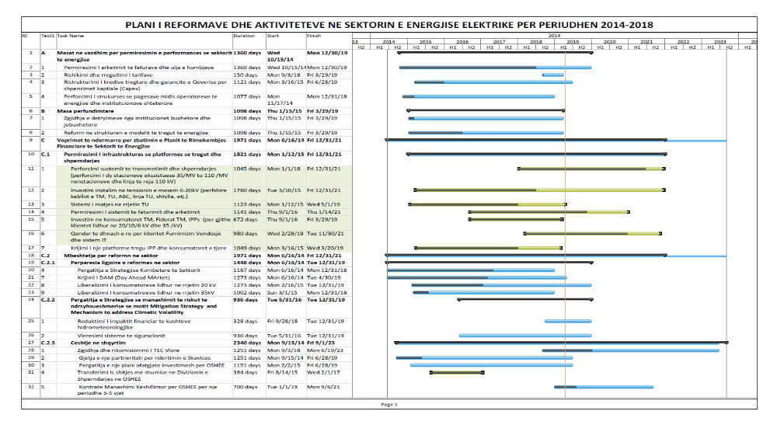

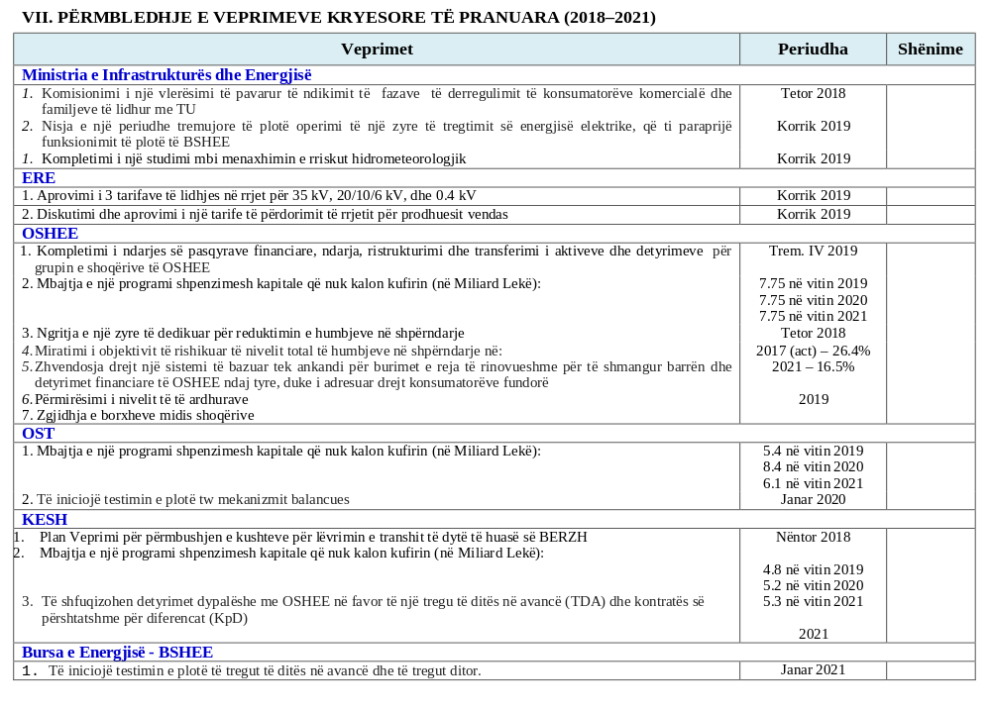

ANEKS I
Supozime mbi modelin financiar
A. Supozime bazë
- Kursi i këmbimit të euro dhe US.D janë respektivisht 130 lekë dhe 108 lekë.
- KESH sh.a. prodhon 5,468 GWh në 2018 dhe 3,800 GWh në vitet në vijim.

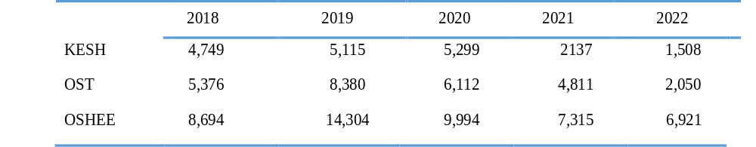

3. Planet e investimeve do të jenë reflektim i Planeve të Biznesit 5-vjeçare të aprovuara.
4. Humbjet totale të energjisë ulen nga 25% në 15% në 5 vitet e ardhme.
5. Arkëtimi i faturave të energjisë do të qëndrojë në nivelin 95%.
6. Tarifat e rregulluara për familjarët do të qëndrojnë te 9.5 lekë /kWh.
7. Tregu për konsumatorët e tensionit të mesëm do të liberalizohen duke filluar nga 2020.
8. Borxhet ndaj kontraktorëve në fund të 2017, që arrijnë në 7.5 miliard lekë do të shlyhen gjatë tri viteve të ardhme.
9. Kostot e punës do të referohen të lidhura me një numër punonjësish respektivisht për KESH sh.a., OST sh.a., OSHEE sh.a. prej 300, 400 dhe 6000 punëmarrës.
10. Tarifa që bazohet te kostoja nisur nga metodologjia ekzistuese e ERE-s për KESH-in, OST-në dhe OSHEE-në.
11. Humbjet nga transmetimi janë 2.1%.
12. Amnistitë fiskale dhe kompensimet financiare e propozuara ndërmjet shoqërive janë përjashtuar nga pasqyrat financiare të parashikuara.
13. Pagesa e borxheve të OSHEE-së ndaj KESH-it do të bazohen në pagesën që do t’i bëhet BERZH-it, sipas përcaktimeve në Marrëveshjen mes KESH-it dhe BERZH-it.
14. Pagesa për detyrimin ndaj CEZ a.s. do të finalizohet në 2018.
15. OSHEE-ja do të ndahet në dy shoqëri të tjera, të cilat janë Operatori i Shpërndarjes dhe Furnizimi Publik me Pakicë.
16. Kërkesa për energji në vend (GWh)
 | 2018 | 2019 | 2020 | 2021 | 2022
Humbjet nga shpërndarja (blerjet nga HEC vogla) | 1,621 | 1,464 | 1,241 | 1,000 | 900
OSHEE për përdorimin për rrjetin e saj | 0 | 0 | 0 | 0 | 0
Humbjet nga transmetimi | 203 | 167 | 162 | 158 | 162
Konsumatorët - industria | 740 | 760 | 782 | 804 | 826
- Tregtia (tensioni mesëm) | 0 | 0 | 310 | 310 | 310
Shitjet e OSHEE (tensioni ulët) | 1,200 | 1,200 | 1,200 | 1,200 | 1,200
(Tensioni mesëm) | 310 | 310 | 0 | 0 | 0
- Buxhetorë/ jobuxhetorë | 553 | 549 | 545 | 545 | 545
- Familjarët | 2,799 | 2,841 | 2,910 | 3,007 | 3,047
Kërkesa totale për energji | 7,425 | 7,291 | 7,150 | 7,023 | 6,990

B. Zbutja e veprimeve për zbatim
17. Riprogramimi i planit 5-vjeçar të investimeve të OSHEE në plan 8-vjeçar.
18. Futja e tarifës së përdorimit të rrjetit për prodhuesit e energjisë 1/GWh.

Planifikimi i planit të konsoliduar dhe masave brenda tij është bazuar në të dhënat e konsoliduara të ndërmarrjeve që operojnë në sistemin elektroenergjetik për vitin 2017.
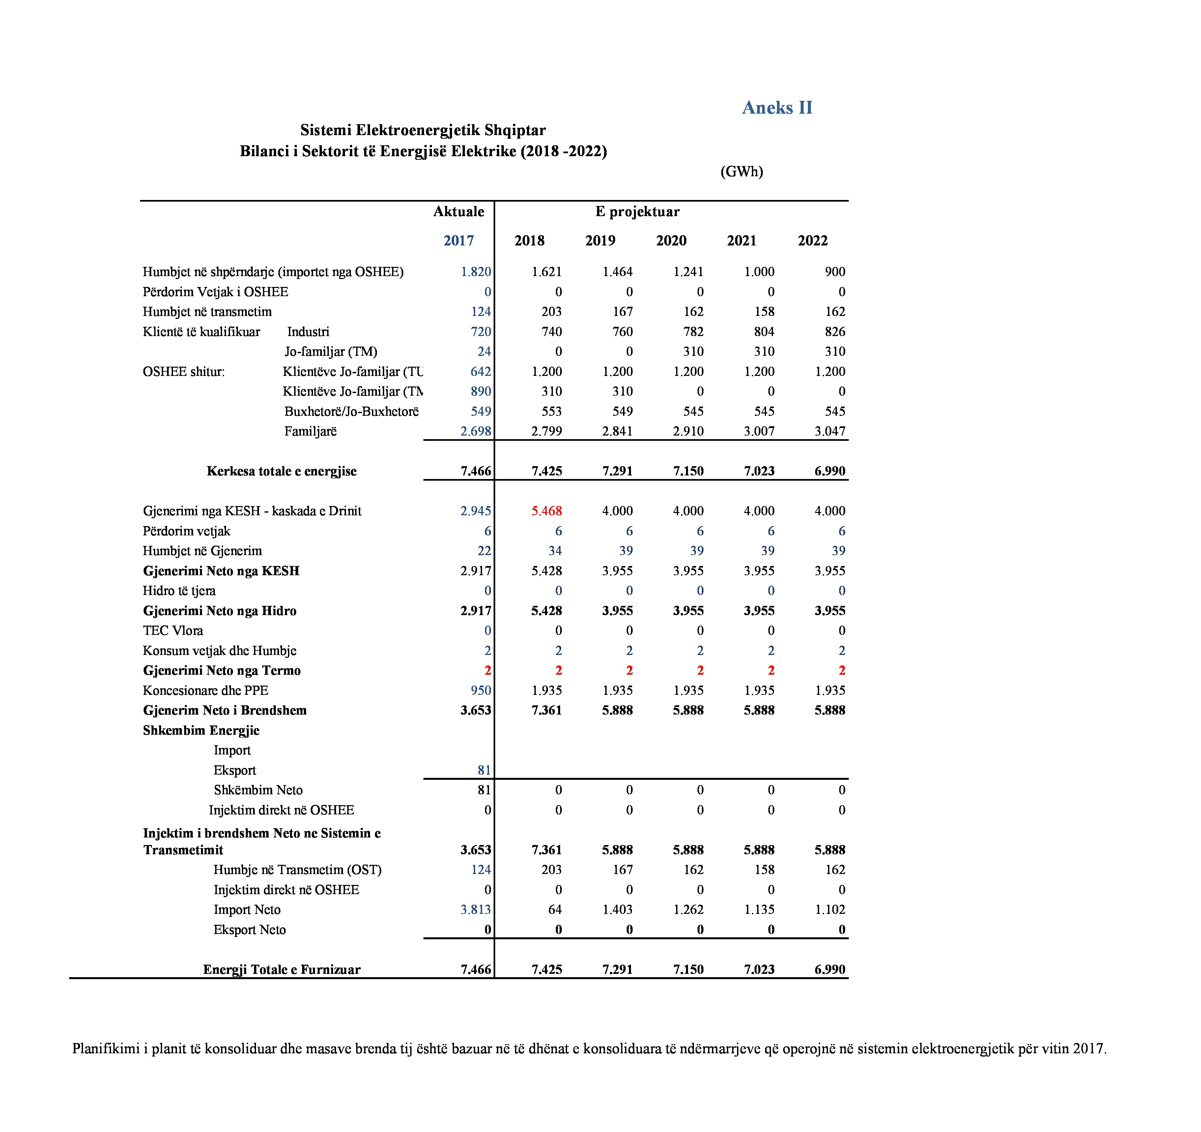

Planifikimi i planit të konsoliduar dhe masave brenda tij është bazuar në të dhënat e konsoliduara të ndërmarrjeve që operojnë në sistemin elektroenergjetik për vitin 2017.

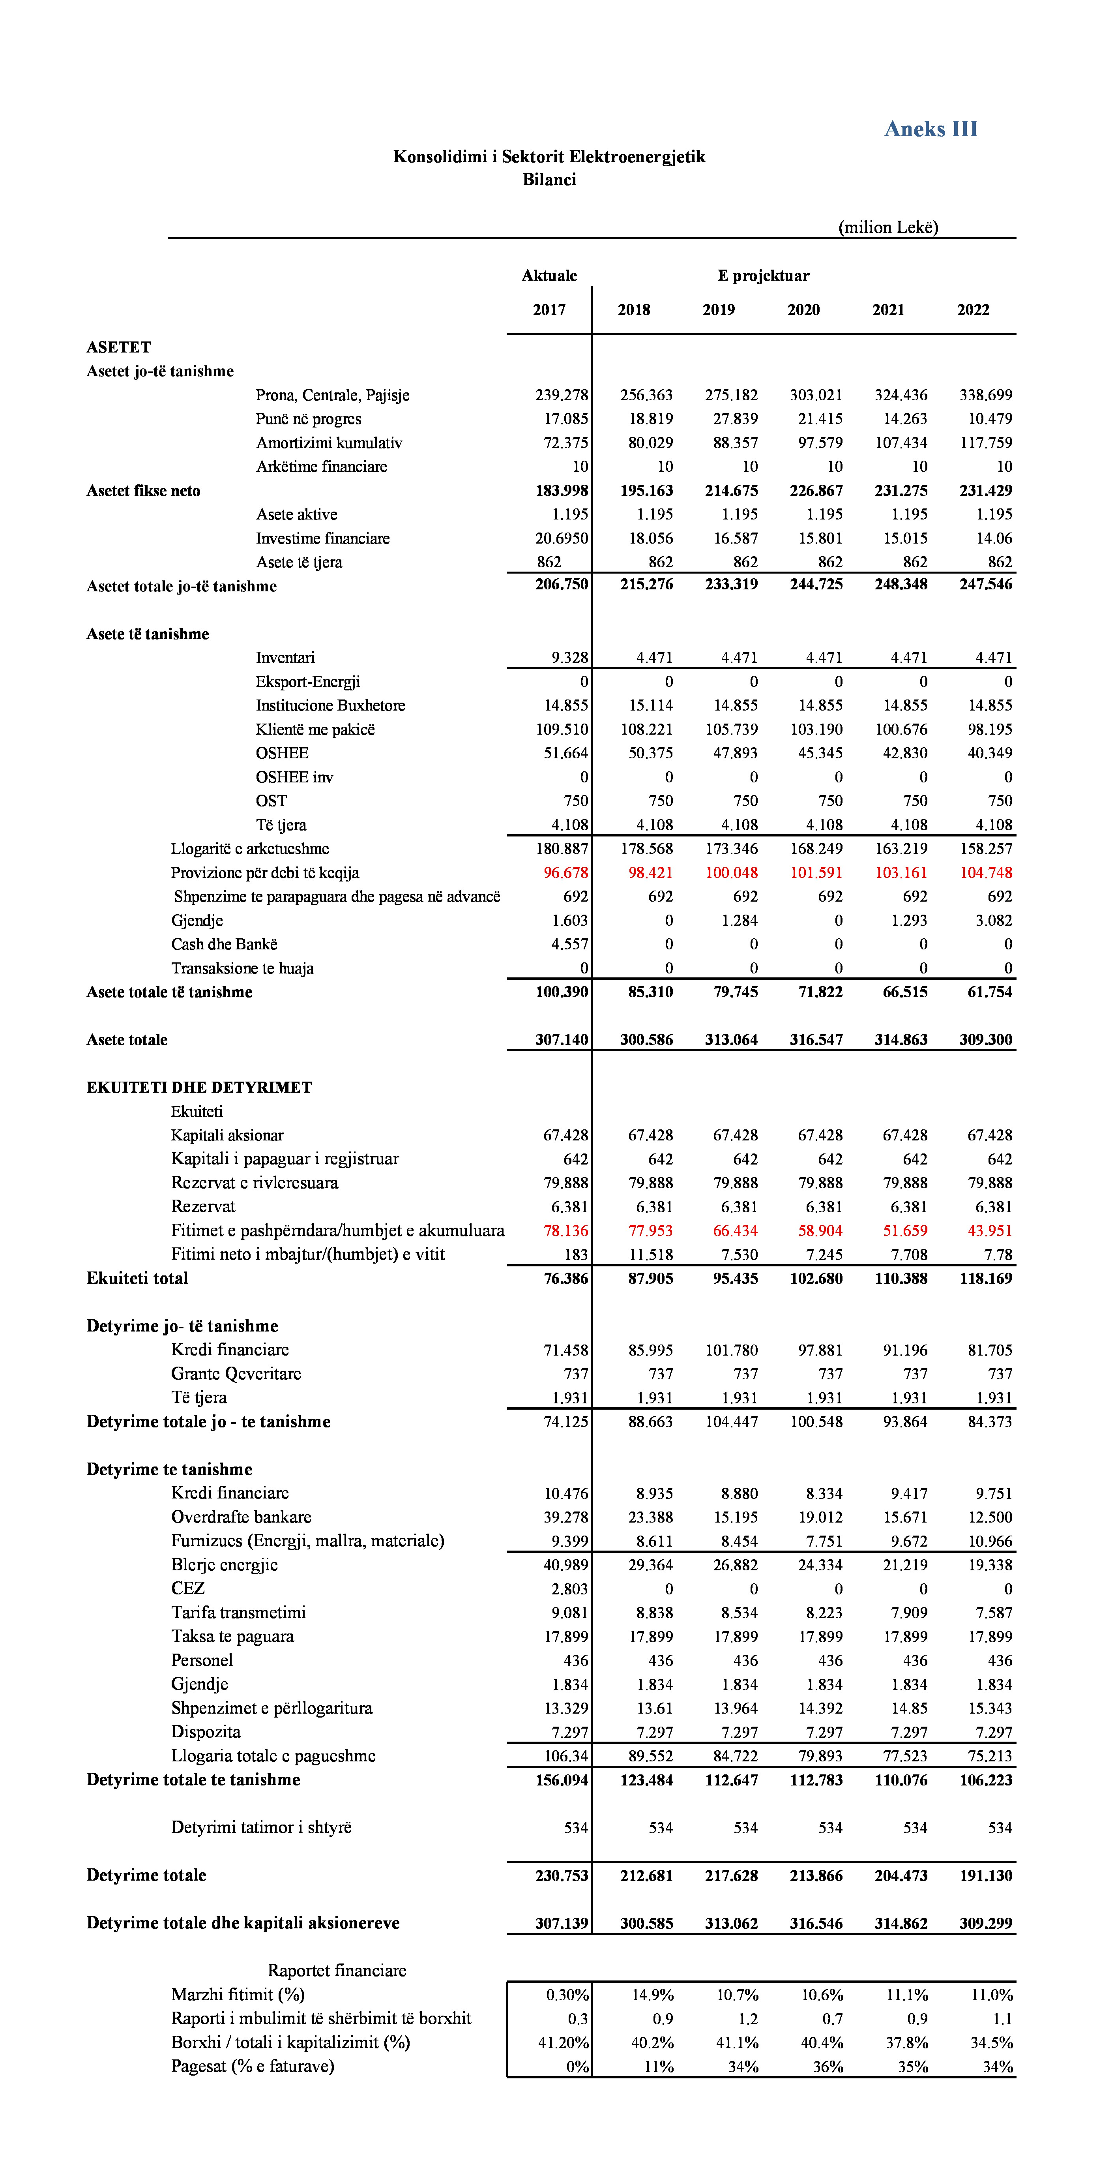

Bazuar në Statutin e Shoqërive, Bordet Mbikëqyrëse dhe Mbledhja e Aksionarëve janë përgjegjëse për miratimin e Planit të Biznesit të Shoqërive dhe rishikimet e tyre.
Vendim i Këshillit të Ministrave nr. 519, datë 13 korrik 2016
Ndërkohë, po merret në konsideratë futja e një mekanizmi pastrimit të llogarive të menaxhuar nga OST-ja për të imituar funksionin e bankës së kliringut sipas APE.
Ndryshuar me vendimin nr. 758, datë 9.12.2021
Megjithatë, analiza e përfitimit të kostos për këtë duhet të shqyrtohet me kujdes duke pasur parasysh subvencionimin kryqëzues të konsumatorëve shtëpiakë nga konsumatorët komercial në kuadër të heqjes së tarifës bllok.
Një model i tillë po synohet të arrihet fillimisht me Këshillin Mbikëqyrës të KESH-it, nëpërmjet asistencës së BERZH-it.
Rreziku i rezistencës së publikut ndaj ndryshimeve është zvogëluar ndjeshëm. Konsumatorët e OSHEE-së tashmë janë të vetëdijshëm se “energjia është një e mirë ekonomike që duhet paguar” dhe performanca e arkëtimit siguron vazhdimësi dhe qëndrueshmëri.

